**TRƯỜNG ĐẠI HỌC CÔNG NGHIỆP HÀ NỘI**

**KHOA CÔNG NGHỆ THÔNG TIN**

======***======

**ĐỒ ÁN TỐT NGHIỆP ĐẠI HỌC   
NGÀNH KỸ THẬT PHẦN MỀM**

**XÂY DỰNG ỨNG DỤNG TIN TỨC SỬ DỤNG**

**REACTJS VÀ NODEJS**

|  |  |  |
| --- | --- | --- |
| GVHD | : | TS. Nguyễn Ngọc Quang |
| Sinh viên thực hiện | : | Dương Trung Kiên |
| Mã sinh viên | : | 2020604160 |
| Khóa | : | K15 |

**Hà Nội - 2024**

|  |  |
| --- | --- |
| DƯƠNG TRUNG KIÊN | **BỘ CÔNG THƯƠNG**  **TRƯỜNG ĐẠI HỌC CÔNG NGHIỆP HÀ NỘI** |
|  |
| **ĐỒ ÁN TỐT NGHIỆP ĐẠI HỌC** |
| ***Ngành Kỹ Thuật Phần Mềm*** |
| **XÂY DỰNG ỨNG DỤNG TIN TỨC SỬ DỤNG REACTJS VÀ NODEJS** |
|  |
|  |
| **CBHD:** **TS. Nguyễn Ngọc Quang** |
| KÝ THUẬT PHẦN MỀM | **Sinh viên: Dương Trung Kiên** |
| **Mã số sinh viên: 2020604160** |
|  |
|  |
|  |
| **Hà Nội – 2024** |

# 

# LỜI CẢM ƠN

Trải qua bốn năm học tập và rèn luyện tại trường Đại học Công nghiệp Hà Nội, Đồ án tốt nghiệp vừa là bài kiểm tra cuối cùng cũng đồng thời là thành tựu là kết quả của sự tích lũy kiến thức và nỗ lực không ngừng nghỉ. Suất thời gian qua được học tập tại trường là niềm vinh hạnh, một cột mốc trong cuộc đời em. Em xin gửi lời cảm ơn đến trường Đại học Công nghiệp Hà Nội, khoa Công nghệ thông tin đã tạo điều kiện cho em được học tập và làm đồ án tốt nghiệp. Em xin chân thành cảm ơn thầy cô trong khoa Công nghệ thông tin đã đã giảng dạy với tất cả tâm huyết, truyền dạy cho chúng em tất cả những tri thức quý báu của mình để chúng em có thể vững bước tiếp trên con đường lập nghiệp của mình. Đặc biệt em xin chân thành cảm ơn đến Thầy giáo TS. Nguyễn Ngọc Quang. Trong suốt quá trình nghiên cứu, thực hiện đồ án tốt nghiệp thầy đã luôn giúp đỡ, hướng dẫn tận tình để em có thể hoàn thành đề tài tốt nghiệp này. Em đã cố gắng hoàn thiện báo cáo đồ án tốt nghiệp một cách tốt nhất trong khả năng của mình, tuy nhiên không thể tránh được những thiếu sót. Em rất mong nhận được sự góp ý của các thầy cô để đồ án tốt nghiệp này của em được hoàn thiện hơn.

Lời cuối cùng em xin chúc thầy cô luôn dồi dào sức khỏe, luôn vui vẻ và thành công trong cuộc sống!

*Em xin chân thành cảm ơn.*

# MỤC LỤC

LỜI CẢM ƠN 1

MỤC LỤC.............................................................................................................2

DANH MỤC BẢNG BIỂU 5

DANH MỤC HÌNH ẢNH 6

CHƯƠNG 1: TỔNG QUAN VỀ NỘI DUNG NGHIÊN CỨU 7

1.1. Tổng quan về đề tài: 7

1.2. Cơ sở lý thuyết 7

1.2.1. Giới thiệu về NodeJS 7

Ưu điểm: 8

Nhược điểm: 9

1.2.2. Giới thiệu mô hình MVC: 9

Định nghĩa: 9

1.2.3. Giới thiệu về ReactJS: 10

Khái niệm: 10

Ưu điểm: 11

1.2.4. Giới thiệu về My SQL: 12

CHƯƠNG 2: PHÂN TÍCH THIẾT KẾ HỆ THỐNG 15

2.1. Khảo sát hệ thống: 15

2.1.1. Phỏng vấn: 15

2.1.2. Phiếu điều tra: 21

2.1.3. Yêu cầu chức năng 25

2.1.4. Yêu cầu phi chức năng 25

2.2. Mô hình hoá 26

2.1.2. Mô hình hoá dữ liệu 26

2.2.2. Mô hình hoá chức năng 29

2.2.2.1. Biểu đồ use case tổng quan 29

2.2.2.2. Biểu đồ Use case người dùng: 29

2.2.2.3. Biểu đồ Use case người quản trị 31

2.2.3. Mô tả chi tiết các use case: 32

2.2.3.1. Mô tả use case Xem tin tức: 32

2.2.3.2. Mô tả use case Xem thông tin cá nhân: 33

2.2.3.3. Mô tả use case Chỉnh sửa thông tin cá nhân 34

2.2.3.4. Mô tả use case Xem tin tức theo danh mục: 35

2.2.3.5. Mô tả use case Đăng nhập: 36

2.2.3.6. Mô tả use case Đăng ký: 38

2.2.3.7. Mô tả use case Bảo trì danh mục: 39

2.2.3.8. Mô tả use case Bảo trì tài khoản: 41

2.2.3.9. Mô tả use case Bảo trì tin tức: 42

2.3. Thiết kế hệ thống 46

2.3.1. Phân tích Use case 46

2.3.1.1. Phân tích Use case tìm kiếm tin tức 46

2.3.1.2. Phân tích Use case xem chi tiết tin tức 47

2.3.1.3. Phân tích Use case Xem tin tức nổi bật 48

2.3.1.4. Phân tích Use case xem thông tin cá nhân 50

2.3.1.5. Phân tích Use case chỉnh sửa thông tin cá nhân 52

2.3.1.6. Phân tích Use case xem tin tức theo danh mục 54

2.3.1.7. Phân tích Use case đăng nhập 56

2.3.1.8. Phân tích Use case đăng ký 58

2.3.1.9. Phân tích Use case bảo trì bình luận 60

2.3.1.10. Phân tích Use case bảo trì danh mục 62

2.3.1.11. Phân tích Use case bảo trì tài khoản 64

2.3.1.12. Phân tích Use case bảo trì tin tức 66

2.3.2. Biểu đồ thực thể liên kết: 69

CHƯƠNG 3: CÀI ĐẶT CHƯƠNG TRÌNH 70

3.1. Giao diện người dùng 70

3.2. Giao diện người quản trị: 73

CHƯƠNG 4: KIỂM THỬ CHỨC NĂNG HỆ THỐNG 77

4.1. Kiểm thử chức người dùng: 77

4.2. Kiểm thử chức năng người quản trị: 78

KẾT LUẬN VÀ HƯỚNG PHÁT TRIỂN 80

Kết luận: 80

Hướng phát triển: 80

TÀI LIỆU THAM KHẢO 81

# DANH MỤC BẢNG BIỂU

Bảng 2.1. Bảng kế hoạch phỏng vấn 15

Bảng 2.2. Bảng kết hoạch hỏi người quản lý website 16

Bảng 2.3. Kế hoạch phỏng vấn người dùng 20

Bảng 2.4. Bảng yêu cầu chức năng 25

Bảng 2.5. Bảng dữ liệu người dùng 26

Bảng 2.6. Bảng dữ liệu danh mục 27

Bảng 2.7. Bảng dữ liệu tin tức 27

Bảng 2.8. Mô tả use case Xem chi tiết tin tức 32

Bảng 2.9. Mô tả use case Xem tin tức nổi bật 33

Bảng 2.10. Mô tả use case Xem thông tin cá nhân 33

Bảng 2.11. Mô tả use case Chỉnh sửa thông tin cá nhân 34

Bảng 2.12. Mô tả use case Xem tin tức theo danh mục 35

Bảng 2.13. Mô tả use case Đăng nhập 36

Bảng 2.14. Mô tả use case Đăng ký 38

Bảng 2.15. Mô tả use case Bảo trì danh mục 39

Bảng 2.16. Mô tả use case Bảo trì tài khoản 41

Bảng 2.17. Mô tả use case Bảo trì tin tức 42

Bảng 4.1. Bảng kiểm thử chức năng người dùng 77

Bảng 4.2. Bảng kiểm thử chức năng người quản trị 78

# DANH MỤC HÌNH ẢNH

Hình 1.1. Hình ảnh logo NodeJs 8

Hình 1.2. Mối quan hệ giữa Model, View, Controller 10

Hình 1.3. Virtual DOM trong ReactJS 11

Hình 1.4. Giới thiệu My SQL 13

Hình 2.1. Biểu đồ Use case tổng quan 29

Hình 2.2. Biểu đồ Use case người dùng 30

Hình 2.3. Biểu đồ Use case người quản trị 31

Hình 2.4. Sơ đồ thực thể liên kết mức vật lý 69

Hình 3.1. Trang chủ 70

Hình 3.2. Menu danh mục 70

Hình 3.3. Tin tức theo danh mục 71

Hình 3.4. Xem chi tiết tin tức 71

Hình 3.5. Tin tức đã xem 72

Hình 3.6. Đăng ký 72

Hình 3.7. Đăng nhập 73

Hình 3.8. Thống kê 73

Hình 3.9. Thêm tài khoản 74

Hình 3.10. Chỉnh sửa tài khoản 74

Hình 3.11. Xoá tài khoản 74

Hình 3.12. Quản lý danh mục 75

Hình 3.13. Thêm danh mục 75

Hình 3.14. Chỉnh sửa danh mục 75

Hình 3.15. Quản lý tin tức 76

Hình 3.16. Thêm tin tức 76

Hình 3.17. Cập nhật tin tức 76

# CHƯƠNG 1: TỔNG QUAN VỀ NỘI DUNG NGHIÊN CỨU

## 1.1. Tổng quan về đề tài

Trong thời đại thông tin ngày nay, việc cập nhật tin tức nhanh chóng và chính xác là rất quan trọng. Trang web tin tức là một giải pháp hiệu quả để cung cấp thông tin cho người dùng một cách nhanh chóng và thuận tiện.

So với việc đọc báo giấy hay xem tin tức trên truyền hình, trang web tin tức có thể cung cấp thông tin mới nhất một cách nhanh chóng và liên tục. Ngoài ra, người dùng còn có thể lựa chọn các chủ đề tin tức mà họ quan tâm và tìm kiếm thông tin một cách dễ dàng.

Với sự phát triển của công nghệ, trang web tin tức ngày càng trở nên phổ biến và được nhiều người sử dụng. Tuy nhiên, để xây dựng một trang web tin tức chất lượng cao và thu hút người dùng, cần phải có một quá trình phân tích và thiết kế kỹ lưỡng.

## 1.2. Cơ sở lý thuyết

### 1.2.1. Giới thiệu về NodeJS

NodeJS là một nền tảng phát triển ứng dụng sử dụng JavaScript chạy trên máy chủ. Nó được phát triển bởi Ryan Dahl vào năm 2009 và được xây dựng trên V8 JavaScript Engine của Google Chrome. NodeJS được sử dụng để xây dựng nhiều loại ứng dụng, bao gồm ứng dụng web, ứng dụng di động, ứng dụng thời gian thực và ứng dụng xử lý dữ liệu.

NodeJS có thể chạy trên nhiều hệ điều hành khác nhau, bao gồm Windows, macOS và Linux. Điều này giúp NodeJS trở nên linh hoạt và dễ triển khai hơn.

NodeJS sử dụng kiến trúc hướng sự kiện (event-driven) để xử lý đồng thời nhiều yêu cầu một cách hiệu quả mà không cần phải chờ đợi các yêu cầu khác hoàn thành. NodeJS cũng có nhiều thư viện và công cụ hỗ trợ, giúp việc phát triển ứng dụng trở nên dễ dàng hơn.



Hình 0.1. Hình ảnh logo NodeJS

#### Ưu điểm:

- Có tốc độ xử lý nhanh nhờ cơ chế xử lý bất đồng bộ (non-blocking). Bạn có thể dễ dàng xử lý hàng ngàn kết nối trong khoảng thời gian ngắn nhất.

- Giúp bạn dễ dàng mở rộng khi có nhu cầu phát triển website.

- Nhận và xử lý nhiều kết nối chỉ với một single-thread. Nhờ đó, hệ thống xử lý sẽ sử dụng ít lượng RAM nhất và giúp quá trình xử Nodejs lý nhanh hơn rất nhiều.

- Có khả năng xử lý nhiều Request/s cùng một lúc trong thời gian ngắn nhất.

- Có khả năng xử lý hàng ngàn Process cho hiệu suất đạt mức tối ưu nhất.

- Phù hợp để xây dựng những ứng dụng thời gian thực như các ứng dụng chat, mạng xã hội …

#### Nhược điểm:

- Nodejs gây hao tốn tài nguyên và thời gian. Nodejs được viết bằng C++ và JavaScript nên khi xử lý cần phải trải qua một quá trình biên dịch. Nếu bạn cần xử lý những ứng dụng tốn tài nguyên CPU thì không nên sử dụng Nodejs.

- Nodejs so với các ngôn ngữ khác như PHP, Ruby và Python sẽ không có sự chênh lệch quá nhiều. Nodejs có thể sẽ phù hợp với việc phát triển ứng dụng mới. Tuy nhiên khi xây dựng và triển khai dự án quan trọng thì Nodejs không phải là sự lựa chọn hoàn hảo nhất.

### 1.2.2. Giới thiệu mô hình MVC

#### Định nghĩa:

MVC (viết tắt của Model-View-Controller) là một mẫu kiến trúc phần mềm hay mô hình thiết kế để tạo lập giao diện người dùng trên máy tính. MVC chia một ứng dụng thành ba phần tương tác được với nhau, mỗi thành phần có một nhiệm vụ riêng biệt và độc lập với các thành phần khác.

Model: Quản lý, xử lý dữ liệu.

View: Hiển thị dữ liệu cho người dùng.

Controller: Điều khiển sự tương tác giữa Model và View.

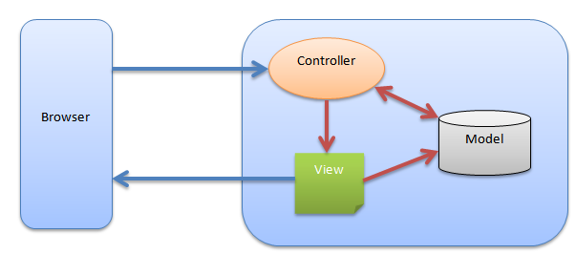

Hình 0.2. Mối quan hệ giữa Model, View, Controller

Mô hình MVC giúp tách biệt giữa cách thức mà dữ liệu được xử lý phía nội hàm và phần dữ liệu hiển thị phía người dùng. Ở đây Controller nhận được tất cả các yêu cầu cho ứng dụng và sau đó làm việc với Model để chuẩn bị dữ liệu cần thiết cho View. View sau đó sử dụng các dữ liệu được chuẩn bị bởi Controller để hiển thị cho người dùng.

### 1.2.3. Giới thiệu về ReactJS

#### Khái niệm:

ReactJS là một thư viện JavaScript được sử dụng để xây dựng giao diện người dùng trong các ứng dụng web. Nó được phát triển bởi Facebook và cho phép các nhà phát triển xây dựng các thành phần UI tái sử dụng bằng cách sử dụng cú pháp JSX. ReactJS cũng có tính năng viết lại DOM và cải thiện hiệu suất ứng dụng.

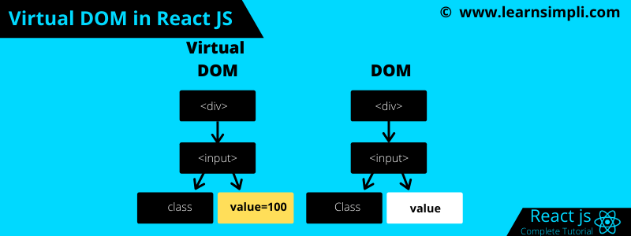

Hình 0.3. Virtual DOM trong ReactJS

#### Ưu điểm:

* Sử dụng DOM ảo là một đối tuowjgn Java Script, điều này giúp cải thiện hiệu xuất của ứng dụng, vì DOM ảo JavaScipt nhanh hơn DOM thông thường.
* Có thể được sử dụng trên máy khách và máy chủ cũng như với các khuôn khổ khác.
* Các mẫu thành phần và dữ liệu cải thiện khả năng đọc, giúp duy trì các ứng dụng lớn hơn.
* React được đảm bảo bởi Facebook

Tuy nhiên, như mọi công nghệ khác, nó cũng có nhược điểm. Dưới đây là một số nhược điểm của ReactJS:

* Khó học: ReactJS có một cú pháp phức tạp, vì vậy việc học nó có thể tốn nhiều thời gian và công sức. Để sử dụng ReactJS hiệu quả, bạn cần có một kiến ​​thức tốt về HTML, CSS, JavaScript và các khái niệm về các khái niệm cơ bản của React.
* Phải sử dụng nhiều thư viện khác: Mặc dù ReactJS là một thư viện mạnh mẽ, nhưng để tạo ra một ứng dụng hoàn chỉnh, bạn cần sử dụng các thư viện khác như Redux, React Router và Axios. Điều này có thể gây ra một số vấn đề về tính tương thích giữa các thư viện.
* Xử lý dữ liệu: ReactJS không có nhiều hỗ trợ cho xử lý dữ liệu, do đó việc quản lý và xử lý dữ liệu có thể trở nên khó khăn.
* Cập nhật phiên bản thường xuyên: ReactJS thường xuyên cập nhật phiên bản mới để cải thiện tính năng và khắc phục lỗi, điều này có thể làm cho việc bảo trì ứng dụng trở nên khó khăn hơn.
* Có thể gây ra vấn đề hiệu suất: Nếu không được sử dụng đúng cách, ReactJS có thể gây ra vấn đề về hiệu suất và tốc độ tải trang.
* Việc tối ưu hóa ứng dụng ReactJS đòi hỏi kỹ năng và kiến thức sâu rộng về JavaScript và các công nghệ web khác.

### 1.2.4. Giới thiệu về My SQL

- Hiện nay, những website lớn, hoạt động với lượng người dùng đông đảo như [mạng xã hội](https://mona.media/10-mang-xa-hoi-ban-nen-tham-gia-va-100-nhung-dieu-ban-nen-biet/) Facebook, Yahoo, hay Google, Twitter,… đều đang sử dụng hệ[quản trị dữ liệu](https://mona.media/phan-mem-quan-ly-du-lieu/)MySQL để hỗ trợ cho việc lưu trữ thông tin được thực hiện hiệu quả. Từ đó có thể thấy tính hữu dụng, phổ biến của MySQL trong lĩnh vực thiết kế và phát triển website.

- Với hệ thống quản trị cơ sở dữ liệu MySQL khi đưa vào sử dụng được đánh giá cao nhờ việc tích hợp với apache cũng như [PHP](https://mona.media/top-10-php-framework/)**.** Không chỉ vậy, việc có tính tương thích với nhiều trình duyệt, với nhiều hệ điều hành tiêu biểu như Ubuntu, Linux, macOS, Microsoft Windows,…

- Càng giúp việc sử dụng MySQL được tin tưởng và ưa chuộng nhiều hơn. Trong số rất nhiều phần mềm RDBMS thì MySQL được biết tới rộng rãi và phổ biến nhất hiện nay, được ứng dụng cho phát triển nhiều website.



Hình 0.4. Giới thiệu MySQL

- Có khá nhiều người có những nhầm lẫn về SQL và MySQL và tưởng nó là một. Tuy nhiên, thực tế hoàn toàn không phải vậy. Nếu như MySQL đơn thuần chỉ là một trong những hệ thống quản trị dữ liệu thì SQL chính là ngôn ngữ được sử dụng để liên lạc giữa máy chủ và máy khách trên một hệ thống cụ thể. Hành động của SQL thông thường sẽ được sử dụng để thực hiện những nhiệm vụ như:

* **Data Query:** tức là yêu cầu lấy một thông tin cụ thể nào đó từ kho dữ liệu lưu trữ sẵn.
* **Data Manipulation:** thực hiện việc thêm, sửa, hay xóa,… các dữ liệu theo yêu cầu.
* **Data Indentiny:** giúp định nghĩa một dữ liệu cụ thể thuộc loại nào, được phân chia vào ngăn tủ nào trong database.
* **Data Access Control:** giúp cung cấp hoặc giới hạn quyền truy cập của một ai đó, từ đó việc bảo vệ an toàn, bảo mật cho dữ liệu sẽ được tiến hành hiệu quả.

- Tìm hiểu để xác định cách thức hoạt động giúp chúng ta hiểu hơn về MySQL, đồng thời cũng có được sự chủ động cần thiết trong quá trình sử dụng. Trong môi trường MySQL thì máy khách và máy chủ sẽ hoạt động với sự tương tác qua lại liên tục với nhau dựa trên nguyên lý chính là:

Hoạt động giữa máy chủ và máy khách

* MySQL sẽ tạo ra một bảng giúp việc lưu trữ dữ liệu, cũng như định nghĩa được mối quan hệ giữa các bảng được thực hiện đầy đủ, chi tiết và chính xác,
* Máy khách sẽ gửi những yêu cầu SQL thông qua lệch đặc biệt lên MySQL.
* Những ứng dụng trên máy chủ lúc này sẽ nhận được và đưa ra phản hồi thông tin, từ đó trả kết quả trực tiếp về máy khách.

# CHƯƠNG 2: PHÂN TÍCH THIẾT KẾ HỆ THỐNG

## 2.1. Khảo sát hệ thống

Mục tiêu: Tìm kiếm thông tin về sản phẩm và hoạt động hệ thống của website tin tức.

### 2.1.1. Phỏng vấn

Bảng 0.1. Bảng kế hoạch phỏng vấn

|  |  |
| --- | --- |
| **Kế hoạch phỏng vấn** | |
| Người được hỏi: Người quản lý website tin tức. | Người hỏi: Dương Trung Kiên |
| Địa chỉ: Số 38, Nguyễn Xá, Bắc Từ Liêm, Hà Nội. | Thời gian hẹn: Ngày 15/4/2024  Thời gian bắt đầu: 14h  Thời điểm kết thúc:14h45’ |
| Đối tượng: đối tượng được hỏi là quản lý website tin tức  Mục tiêu phỏng vấn:   * Tìm hiểu về website. * Thông tin mà website cung cấp * Cách thức hoạt động của website | Các yêu cầu đòi hỏi: người được hỏi phải là người quản lý website tin tức |
| Chương trình:   * Giới thiệu về mục đích buổi phỏng vấn: Tìm hiểu về thông tin, hoạt động của website tin tức * Tổng quan về dự án: Đánh giá tổng quan về trang web tin tức * Tổng quan về phỏng vấn: Trình bày về cấu trúc và mục tiêu của buổi phỏng vấn * Chủ đề sẽ đề cập: * Lĩnh vực tin tức * Nội dung tin tức * Cách thu nhập tin tức * Xử lí và biên tập tin tức * Đảm bảo chất lượng * Thống kê và phân tích * Tổng hợp các nội dung chính ý kiến người được hỏi. * Kết thúc thỏa thuận: Đề xuất các thỏa thuận và kết luận buổi phỏng vấn * Tổng kết: Tổng hợp nội dung chính và nhấn mạnh mục tiêu phỏng vấn * Kết thúc: Kết thúc buổi phóng vấn | Ước lượng thời gian:  14:00  14:02  14:04  14:06  14:11  14:16  14:21  14:26  14:31  14:36  14:40  14:43  14:45 |
| Dự kiến thời gian: 45 phút | |

Bảng 0.2. Bảng kết hoạch hỏi người quản lý website

|  |  |
| --- | --- |
| **Dự án: Xây dựng website tin tức** | **Tiểu dự án:** |
| Người được hỏi: Người quản lý website tin tức | Người hỏi: Dương Trung Kiên  Ngày: 15/04/2024 |
| **Câu hỏi** | **Ghi chú** |
| Câu 1: Mục đích của việc lập website tin tức là gì? | - Trả lời:   * Mục đích để cung cấp thông tin tin tức đa dạng và chính xác đến với người dùng hơn, quy mô tin tức lớn hơn, để người dùng có nhiều lựa chọn về nguồn thông tin hơn.   - Quan sát: |
| Câu 2: Đọc tin tức trên website có khác gì so với đọc báo? Theo bạn, đọc báo online hay truyền thống thuận lợi hơn? | - Trả lời:   * Tiện lợi và truy cập linh hoạt: Đọc tin tức trên website cho phép truy cập thông tin bất cứ lúc nào và ở bất kỳ đâu chỉ cần có kết nối Internet. Có thể đọc tin trên các thiết bị di động như điện thoại, máy tính bảng, và laptop, mang lại sự linh hoạt và tiện lợi hơn so với đọc báo truyền thống. * Đa dạng nguồn tin và quan điểm: Trang web tin tức cho phép truy cập đến nhiều nguồn tin đa dạng, từ các tờ báo, đài truyền hình đến các trang web tin tức trực tuyến. Điều này mang lại cái nhìn tổng quan và đa chiều về sự kiện hay vấn đề cụ thể, trong khi đọc báo truyền thống thường giới hạn trong phạm vi một nguồn tin duy nhất.   - Quan sát: |
| Câu 3: Công việc của người quản lý trang web online bao gồm những gì? | - Trả lời:   * Xây dựng và phát triển trang web * Quản lý nội dung * Quảng cáo và tiếp thị trực tuyến * Phân tích và đo lường hiệu suất * Bảo mật và bảo trì   - Quan sát: |
| Câu 4: Trang web đang tập trung vào lĩnh vực tin tức nào? | - Trả lời:  - Quan sát: |
| Câu 5: Những tin tức có trên trang website có đủ và giống so với tin tức có trong báo hay không? | - Trả lời:   * Trang web tin tức có thể cung cấp đủ và giống một phần tin tức có trong báo, nhưng sự tương đồng này sẽ phụ thuộc vào trang web cụ thể và nguồn tin mà nó sử dụng.   - Quan sát: |
| Câu 6: Theo anh/chị, nên làm gì để thu hút những người dùng website tin tức? | - Trả lời:   * Nội dung hấp dẫn và chất lượng * Giao diện trực quan và hấp dẫn * Tối ưu hóa SEO * Kết nối với độc giả qua mạng xã hội * Cung cấp tính năng cá nhân hóa * Tạo các loại nội dung đa dạng * Theo dõi và phân tích:   - Quan sát: |
| Câu 7: Các người dùng có cảm thấy hài lòng khi trải nghiệm đọc báo online không? | - Trả lời:   * Website có phần đánh giá cho mọi người sau khi xem tin tức và đưa ra bình luận của mình.   - Quan sát: |
| Câu 8: Anh/Chị hãy đưa ra giải pháp giúp website tin tức hiệu quả? | - Trả lời:   * Quảng bá website đến đông đảo mọi người. * Tạo thêm nhiều chương trình khuyến mãi hấp dẫn (đọc báo tích xu đổi voucher, ….) * Thiết kế website dễ dàng sử dụng cho mọi lứa tuổi, mọi đối tượng. * Thiết kế website bắt mắt, đẹp.   - Quan sát: |
| Câu 9: Anh/Chị đánh giá thế nào về mức độ đạt được của website tin tức hiện tại? | - Trả lời:   * Trong thời đại 4.0, đọc báo trên mạng đang rất phổ biến vì sự tiện lợi mà nó đem lại. Vậy nên số lượng đọc báo online sẽ càng phát triển hơn so với đọc báo truyền thống.   - Quan sát: |
| Câu 10: Anh/Chị có những giải pháp nào giúp bảo mật website tin tức hiệu quả? | - Trả lời:   * Cài đặt SSL. * Cập nhật các phần mềm ứng dụng web. Dùng tường lửa ứng dụng web. * Xử lý các cuộc tấn công DDOS. * Sử dụng các plugin bảo mật website. Thay đổi HTTP sang HTTPS. * Cài đặt mật khẩu cho website. * Giới hạn địa chỉ IP truy cập web.   - Quan sát: |

Bảng 0.3. Kế hoạch phỏng vấn người dùng

|  |  |
| --- | --- |
| **KẾ HOẠCH PHỎNG VẤN NGƯỜI DÙNG** | |
| Người được hỏi: Sinh viên trường ĐH Công Nghiệp Hà Nội. | Người phỏng vấn: Dương Trung Kiên |
| Địa chỉ:  Trường ĐH Công Nghiệp Hà Nội. | - Thời điểm bắt đầu: 8h   * Thời gian kết thúc:10h |
| * Đối tượng: người dùng trang web * Dữ liệu cần thu thập: * Thu thập thông tin về nhu cầu của khách hàng * Hình thức tin tức online có phù hợp với người dùng * Cần thỏa thuận về: * Giữ thái độ vui vẻ, hợp tác khi phỏng vấn. * Trả lời câu hỏi đúng trọng tâm. | Thông tin của người được hỏi:  Vai trò: người dùng |
| Chương trình:   * Giới thiệu: * Tổng quan về dự án: Dự án xây dựng website tin tức * Tổng quan về phỏng vấn: * Phỏng vấn về quy trình đọc báo * Thu thập thông tin * Các yêu cầu đối với phần mềm * Thu thập thông tin: * Cho phép được ghi âm * Thu thập dữ liệu: * Hình thức thu nhập tin tức đem lại hiệu quả cao. * Tổng hợp các nội dung chính: giới thiệu qua về dự án, về quá trình phỏng vấn, các câu hỏi phỏng vấn. * Ý kiến của người được hỏi: | Ước lượng thời gian:  8:00  8:15  8:30  8:45  9h  10h |
|  | Dự kiến thời gian 120 phút |

### 2.1.2. Phiếu điều tra

**Phiếu Điều tra Ý kiến người dùng - Trang web Tin tức SkyNew**

*Chân thành cảm ơn bạn đã dành thời gian tham gia khảo sát này. Chúng tôi đang phát triển một trang web tin tức mới và muốn biết ý kiến của bạn để đáp ứng nhu cầu của thị trường. Vui lòng điền thông tin dưới đây:*

1. Thông tin Người dùng

Họ và tên: …………………………………………………………

Số Điện Thoại: ……………………………………………………

1. Nội dung điều tra

Phần 1:

Đánh dấu √ vào ô anh/chị cho là đúng.

1. Bạn đã từng sử dụng trang web tin tức nào? (Vui lòng liệt kê tên trang web)?

1. Bạn có hay truy cập trang web tin tức không?

* Rất thường xuyên, tôi truy cập hàng ngày hoặc gần như hàng ngày.
* Thường xuyên, tôi truy cập một vài lần trong một tuần. Mua trực tiếp tại cửa hàng.
* Đôi khi, tôi truy cập một vài lần trong một tháng.
* Hiếm khi, tôi chỉ truy cập khi có sự kiện đặc biệt hoặc tin tức quan trọng.
* Không, tôi không truy cập trang web tin tức.

1. Bạn thường truy cập trang web tin tức để tìm kiếm thông tin về?

* Tin tức chính thống
* Thời sự
* Kinh doanh
* Giải trí
* Thể thao
* Khoa học – Công nghệ
* Sức khỏe
* Du lịch
* Khác

1. Bạn truy cập trang web tin tức thông qua thiết bị nào? (Vui lòng chọn tất cả các phương pháp áp dụng)

* Máy tính để bàn
* Máy tính xách tay
* Điện thoại di động
* Smart TV

1. Bạn có đồng ý nhận thông tin cập nhật từ trang web tin tức qua email không?

* Có.
* Không.

1. Bạn truy cập trang web tin tức bằng trình duyệt nào? (vui lòng chọn tất cả các trình duyệt mà bạn thường sử dụng)?

* Google Chrome
* Mozilla Firefox
* Safari
* Microsoft Edge
* Opera
* Khác

1. Bạn có sở thích đọc bài viết dạng nào? (vui lòng chọn tất cả các lựa chọn phù hợp)

* Bài viết ngắn (ví dụ: tin tức nhanh, điểm tin)
* Bài viết dài và chi tiết
* Bài viết có hình ảnh và video
* Bài viết mang tính phân tích và chuyên sâu
* Bài viết dễ hiểu, giải thích khái niệm
* Bài viết có phong cách văn chương, ngắn gọn
* Bài viết mang tính chất tương tác (ví dụ: thảo luận, bình luận)
* Bài viết có liên kết và tham khảo
* Bài viết có đề mục, tổ chức rõ ràng
* Khác.

1. Bạn có muốn trang web tin tức cung cấp các tính năng sau không? (vui lòng chọn tất cả các lựa chọn phù hợp)

* Thông báo đẩy về tin tức mới
* Tính năng lưu bài viết yêu thích
* Chức năng tìm kiếm nâng cao
* Gợi ý bài viết dựa trên sở thích và lịch sử đọc
* Đánh giá và bình luận bài viết
* Chia sẻ bài viết lên mạng xã hội
* Tính năng đánh dấu tin tức quan trọng
* Thẻ và phân loại bài viết theo chủ đề
* Tính năng đọc offline
* Tích hợp công cụ dịch thuật
* Bản tin cá nhân hóa dựa trên sở thích và vị trí
* Khác

1. Vui lòng chia sẻ những tính năng bạn mong muốn có trên một trang web tin tức lý tưởng:

………………………………………………………………………………………………………………………………………………………………

Phần 2:  
Trong quá trình sử dụng trang web tin tức, bạn quan tâm đến các yếu tố sau (hãy đánh giá từ 1 đến 5 với 1 là rất ít quan tâm và 5 là rất quan tâm).

1. Tốc độ tải trang:

* 1(Rất ít quan tâm)
* 2(Ít quan tâm)
* 3(Bình thường)
* 4(Quan tâm)
* 5(Rất quan tâm)

1. Thiết kế giao diện

* 1(Rất ít quan tâm)
* 2(Ít quan tâm)
* 3(Bình thường)
* 4(Quan tâm)
* 5(Rất quan tâm)

1. Nội dung chất lương:

* 1(Rất ít quan tâm)
* 2(Ít quan tâm)
* 3(Bình thường)
* 4(Quan tâm)
* 5(Rất quan tâm)

1. Tính năng chức năng:

* 1(Rất ít quan tâm)
* 2(Ít quan tâm)
* 3(Bình thường)
* 4(Quan tâm)
* 5(Rất quan tâm)

### 2.1.3. Yêu cầu chức năng

Bảng 0.4. Bảng yêu cầu chức năng

|  |  |
| --- | --- |
| **Người dùng (Chưa đăng nhập)** | Xem chi tiết tin tức  Đăng ký  Xem tin tức nổi bật  Xem tin tức theo danh mục  Đăng nhập |
| **Người dùng** | Xem chi tiết tin tức  Xem thông tin cá nhân  Chính sửa thông tin cá nhân  Xem tin tức đã lưu  Bình luận |
| **Admin** | Bảo trì tài khoản  Bảo trì thể loại  Bào trì danh mục  Bảo trì tin tức  Xem báo cáo thống kê |

### 2.1.4. Yêu cầu phi chức năng

Việc tìm kiếm đòi hỏi phải chính xác.

Thông tin về khách hàng, về sản phẩm, …cần được lưu trữ định kì đề phòng khả năng hỏng hóc có thể xảy ra.

Chương trình phải ngăn chặn những truy cập trái phép của người dùng để đề phòng những khả năng hỏng hóc có thể xảy ra.

Chương trình phải có tính năng dễ nâng cấp, bảo trì, sửa chữa khi cần bổ sung, cập những tính năng mới.

Website phải được trình bày sao cho dễ hiểu, giao diện dễ dùng, đẹp mắt và làm sao cho người dùng thấy được những thông tin cần tìm, cung cấp những thông tin quảng cáo thật hấp dẫn, nhằm thu hút sự quan tâm của người sử dụng.

Ngôn ngữ phù hợp, thuận tiện với người sử dụng.

## 2.2. Mô hình hoá

### 2.1.2. Mô hình hoá dữ liệu

Bảng 0.5. Bảng dữ liệu người dùng

|  |  |  |  |  |
| --- | --- | --- | --- | --- |
| **TÀI KHOẢN** | | | | |
| Tên trường | Kiểu dữ liệu | Kích thước | Ràng buộc | Mô tả |
| maTaiKhoan | Bigint | 20 | Khóa chính | Mã tài khoản người dùng |
| tenTaiKhoan | Varchar | 20 | Not null | Tên tài khoản người dùng |
| hoTen | Char | 20 | Not null | Họ và tên người dùng |
| matKhau | Char | 20 | Not null | Mật khẩu đăng nhập |
| email | Char | 20 | Not null | Địa chỉ email đăng kí/đặng nhập |
| ngaySinh | Date |  | Not null | Ngày sinh người dùng |
| gioiTinh | Bool |  | Not null | Giới tính người dùng |
| soDienThoai | Varchar | 20 | Not null | Số điện thoại người dùng |
| diaChi | Char | 20 | Not null | Địa chỉ người dùng |
| anhDaidien | Varchar | 20 | Not null | Ảnh đại diện cho người dùng |

Bảng 0.6. Bảng dữ liệu danh mục

|  |  |  |  |  |
| --- | --- | --- | --- | --- |
| DANH MỤC | | | | |
| Tên trường | Kiểu dữ liệu | Kích thước | Ràng buộc | Mô tả |
| maDanhMuc | Bigint | 20 | Khóa chính | Mã dạnh mục tin tức |
| tenDanhMuc | Char | 20 | Not null | Tên dạnh mục tin tức |

Bảng 0.7. Bảng dữ liệu tin tức

|  |  |  |  |  |
| --- | --- | --- | --- | --- |
| TIN TỨC | | | | |
| Tên trường | Kiểu dữ liệu | Kích thước | Ràng buộc | Mô tả |
| maTinTuc | Bigint | 20 | Khóa chính | Mã tin tức |
| tenTinTuc | Varchar | 20 | Not null | Tên tin tức |
| tieuDe | Char | 20 | Not null | Tiêu đề của tin tức |
| noiDung | Varchar | 20 | Not null | Nội dung tin tức |
| image | Varchar | 20 | Not null | Ảnh đại diện cho người dùng |
| view | Interger |  | Not null | Số lượt xem |
| author | Varchar | 20 | Not null | Tác giả bài đăng |

### 2.2.2. Mô hình hoá chức năng

#### 2.2.2.1. Biểu đồ use case tổng quan



Hình 0.1. Biểu đồ Use case tổng quan

#### 2.2.2.2. Biểu đồ Use case người dùng:



Hình 0.2. Biểu đồ Use case người dùng

* Đăng nhập: Use case này cho phép người dùng đăng nhập vào hệ thống.
* Đăng ký: Use case này cho phép người dùng đăng ký tài khoản vào hệ thống.
* Xem chi tiết tin tức: Use case này cho phép người dùng xem chi tiết một tin tức.
* Xem tin tức theo danh mục: Use case này cho phép người dùng xem tin tức theo danh mục được chọn.
* Xem tin tức nổi bật: Use case này cho phép người dùng xem tin tức nổi bật của trang web
* Xem thông tin cá nhân: Use case này cho phép người dùng xem thông tin cá nhân
* Chính sửa thông tin cá nhân: Use case này cho phép người dùng chỉnh sửa thông tin các nhân.
* Xem tin tức đã lưu: Use case này cho phép người dùng xem các tin mình đã lưu.
* Bình luận: Use case này cho phép người dùng bình luận vào tin tức.

#### 2.2.2.3. Biểu đồ Use case người quản trị



Hình 0.3. Biểu đồ Use case người quản trị

* Đăng nhập: Use case này cho phép người quản trị đăng nhập vào hệ thống quản trị.
* Đăng ký: Use case này cho phép người quản trị đăng ký vào hệ thống quản trị
* Bảo trì tin tức: Use case này cho phép người quản trị bảo trì tin tức với các chức năng thêm, sửa, xoá tin tức.
* Bảo trì danh mục: Use case này cho phép người quản trị bảo trì các danh mục tin tức với các chức năng thêm, sửa, xoá danh mục.
* Bảo trì tài khoản: Use case này cho phép người quản trị bảo trì tài khoản người dùng với các chức năng thêm, sửa, xoá tài khoán.
* Thống kê số lượng bài viết: Use case này cho phép người quản trị tài khoản xem số liệu thống kê có bao nhiêu bài viết.

### 2.2.3. Mô tả chi tiết các use case

#### 2.2.3.1. Mô tả use case Xem tin tức

Bảng 0.8. Mô tả use case Xem chi tiết tin tức

|  |  |
| --- | --- |
| **Mô tả vắn tắt** | Use case này cho phép người dùng xem tin tức. |
| **Đối tượng** | Người dùng |
| **Tiền điều kiện** | Không có |
| **Luồng cơ bản** | 1. Use case này bắt đầu khi người dùng kích vào mục “Tin tức” trên thanh menu. Hệ thống sẽ lấy tin tức, tiêu đề, ảnh minh hoạ, nội dung của các tin tức từ bảng TINTUC trong cơ sở dữ liệu và hiển thị lên màn hình. 2. Người dùng kích vào ảnh tin tức hoặc tiêu đề tin tức hoặc nút xem thêm của một tin tức. Hệ thống sẽ lấy tên tin tức, tiêu đề, ảnh minh hoạ, nội dung từ bảng TINTUC trong cơ sở dữ liệu và hiển thị lên màn hình.   Use case kết thúc. |
| **Luồng rẽ nhánh** | 1. Tại bất kỳ thời điểm nào trong quá trình thực hiện use case nếu không kết nối được cơ sở dữ liệu thì hệ thống sẽ hiển thị một thông báo lỗi và use case kết thúc. |
| **Các yêu cầu đặc biệt** | Không có |
| **Hậu điều kiện** | Không có |

Bảng 0.9. Mô tả use case Xem tin tức nổi bật

|  |  |
| --- | --- |
| **Mô tả vắn tắt** | Use case này cho phép người dùng xem tin tức nổi bật. |
| **Đối tượng** | Người dùng |
| **Tiền điều kiện** | Không có |
| **Luồng cơ bản** | 1. Use case này bắt đầu khi người dùng kích vào mục “Nổi bật” trên thanh menu. Hệ thống sẽ lấy tên tin tức, tiêu đề, ảnh minh hoạ, nội dung của các tin tức từ bảng TINTUC trong cơ sở dữ liệu và hiển thị lên màn hình. 2. Người dùng kích vào ảnh tin tức hoặc tiêu đề tin tức hoặc nút xem thêm của một tin tức. Hệ thống sẽ lấy tiêu đề tin tức, ảnh tin tức, nội dung tin tức từ bảng TINTUC trong cơ sở dữ liệu và hiển thị lên màn hình.   Use case kết thúc. |
| **Luồng rẽ nhánh** | 1. Tại bất kỳ thời điểm nào trong quá trình thực hiện use case nếu không kết nối được cơ sở dữ liệu thì hệ thống sẽ hiển thị một thông báo lỗi và use case kết thúc. |
| **Các yêu cầu đặc biệt** | Không có |
| **Hậu điều kiện** | Không có |

#### 2.2.3.2. Mô tả use case Xem thông tin cá nhân:

Bảng 0.10. Mô tả use case Xem thông tin cá nhân

|  |  |
| --- | --- |
| **Mô tả vắn tắt** | Use case này cho phép người dùng xem thông tin cá nhân. |
| **Đối tượng** | Người dùng |
| **Tiền điều kiện** | Use case này chỉ cho phép người dùng thực hiện khi đã đăng nhập. |
| **Luồng cơ bản** | 1. Use case này bắt đầu khi người dùng di chuyển con trỏ chuột vào biểu tượng người dùng hoặc tên tài khoản trên thanh menu. Hệ thống sẽ đưa ra những danh mục “Thông tin cá nhân”, “Tin tức yêu thích”, “Tin tức đã xem” hiển thị lên màn hình. 2. Người dùng kích vào “Thông tin cá nhân” trên màn hình. Hệ thống sẽ lấy họ tên người dùng, Email, mật khẩu, ngày sinh, giới tính, số điện thoại, địa chỉ và ảnh đại diện từ bảng TAIKHOAN trong cơ sở dữ liệu và hiển thị lên màn hình.   Use case kết thúc. |
| **Luồng rẽ nhánh** | 1. Tại bước 1 trong luồng cơ bản nếu người dùng chưa đăng nhập vào trang web thì hệ thống sẽ hiển thị yêu cầu đăng nhập/đăng ký lên màn hình. 2. Tại bất kỳ thời điểm nào trong quá trình thực hiện use case nếu không kết nối được cơ sở dữ liệu thì hệ thống sẽ hiển thị một thông báo lỗi và use case kết thúc. |
| **Các yêu cầu đặc biệt** | Không có |
| **Hậu điều kiện** | Không có |

#### 2.2.3.3. Mô tả use case Chỉnh sửa thông tin cá nhân

Bảng 0.11. Mô tả use case Chỉnh sửa thông tin cá nhân

|  |  |
| --- | --- |
| **Mô tả vắn tắt** | Use case này cho phép người dùng chỉnh sửa thông tin cá nhân. |
| **Đối tượng** | Người dùng |
| **Tiền điều kiện** | Use case này chỉ cho phép người dùng thực hiện khi đã đăng nhập. |
| **Luồng cơ bản** | 1. Use case này bắt đầu khi người dùng kích vào “Thông tin cá nhân” trên màn hình. Hệ thống sẽ lấy họ tên, Email, mật khẩu, ngày sinh, giới tính, số điện thoại, địa chỉ và ảnh đại diện từ bảng TAIKHOAN trong cơ sở dữ liệu và hiển thị lên màn hình 2. Người dùng kích vào nút “thay đổi” của từng thông tin trên màn hình, nhập thông tin muốn thay đổi và kích vào nút đổi. Hệ thống sẽ chỉnh sửa thông tin vào bảng TAIKHOAN trong cơ sở dữ liệu và hiển thị lên màn hình thông báo “chỉnh sửa thành công”.   Use case kết thúc. |
| **Luồng rẽ nhánh** | 1. Tại bước 2, nếu người dùng kích vào nút “huỷ” thì hệ thống sẽ thông báo “huỷ chỉnh sửa”. 2. Tại bất kỳ thời điểm nào trong quá trình thực hiện use case nếu không kết nối được cơ sở dữ liệu thì hệ thống sẽ hiển thị một thông báo lỗi và use case kết thúc. |
| **Các yêu cầu đặc biệt** | Không có |
| **Hậu điều kiện** | Không có |

#### 2.2.3.4. Mô tả use case Xem tin tức theo danh mục:

Bảng 0.12. Mô tả use case Xem tin tức theo danh mục

|  |  |
| --- | --- |
| **Mô tả vắn tắt** | Use case này cho phép người dùng xem tin tức theo danh mục. |
| **Đối tượng** | Người dùng |
| **Tiền điều kiện** | Không có. |
| **Luồng cơ bản** | 1. Use case này bắt đầu khi người dùng di chuyển chuột vào thanh menu và kích vào tên danh mục. Hệ thống sẽ lấy danh sách thông tin các tin tức (tên tin tức, tiêu đề, ảnh minh hoạ, nội dung) liên quan đến danh mục đã được chọn từ bảng TINTUC trong cơ sở dữ liệu và hiển thị lên màn hình. 2. Người dùng kích vào ảnh tin tức hoặc tiêu đề tin tức hoặc nút xem thêm của một tin tức. Hệ thống sẽ lấy tên tin tức, tiêu đề, ảnh minh hoạ, nội dung từ bảng TINTUC trong cơ sở dữ liệu và hiển thị lên màn hình.   Use case kết thúc. |
| **Luồng rẽ nhánh** | 1. Tại bước 1 trong luồng cơ bản nếu hệ thống không lấy được một tin tức nào thì hệ thống sẽ hiển thị thông báo “Không có tin tức nào được hiển thị!”. 2. Tại bất kỳ thời điểm nào trong quá trình thực hiện use case nếu không kết nối được cơ sở dữ liệu thì hệ thống sẽ hiển thị một thông báo lỗi và use case kết thúc. |
| **Các yêu cầu đặc biệt** | Không có |
| **Hậu điều kiện** | Không có |

#### 2.2.3.5. Mô tả use case Đăng nhập:

Bảng 0.13. Mô tả use case Đăng nhập

|  |  |
| --- | --- |
| **Mô tả vắn tắt** | Use case này cho phép người dùng đăng nhập để xác nhận quyền truy cập hệ thống. |
| **Đối tượng** | Người dùng |
| **Tiền điều kiện** | Không có. |
| **Luồng cơ bản** | 1. Use case này bắt đầu khi người dùng kích nào nút đăng nhập trên trang chủ hệ thống. Hệ thống hiện thị lên giao diện yêu cầu người dùng nhập Email và mật khẩu. 2. Người dùng nhập Email và mật khẩu sau đó click vào nút đăng nhập. Hệ thống kiểm tra Email và mật khẩu ở bảng TAIKHOAN trong cơ sở dữ liệu sau đó hiển thị giao diện chính.   Use case kết thúc. |
| **Luồng rẽ nhánh** | 1. Sai tên đăng nhập/mật khẩu: Tại bước 3 nếu người dùng nhập sai tên đăng nhập hoặc mật khẩu hệ thống sẽ hiển thị một thông báo lỗi. Người dùng có thể nhập lại, chọn chức năng lấy lại mật khẩu hoặc bỏ qua thì use case sẽ kết thúc. 2. Tại bất kỳ thời điểm nào trong quá trình thực hiện use case nếu không kết nối được với cơ sử dữ liệu thì hệ thống sẽ hiển thị một thông báo lỗi và use case kết thúc. |
| **Các yêu cầu đặc biệt** | Không có |
| **Hậu điều kiện** | Nếu use case thành công người dùng sẽ vào được hệ thống. Nếu không trạng thái của hệ thống không thay đổi. |

#### 2.2.3.6. Mô tả use case Đăng ký:

Bảng 0.14. Mô tả use case Đăng ký

|  |  |
| --- | --- |
| **Mô tả vắn tắt** | Use case này cho phép người dùng và người quản trị đăng kí tài khoản hệ thống. |
| **Đối tượng** | Người dùng |
| **Tiền điều kiện** | Không có. |
| **Luồng cơ bản** | 1. Use case này bắt đầu khi người dùng kích vào biểu tượng “Đăng kí đăng nhập” trên thanh menu và chọn vào “Đăng kí”. Hệ thống sẽ hiển thị màn hình đăng ký. 2. Người dùng điền tên, số điện thoại, Email, mật khẩu, nhập lại mật khẩu sau đó bấm đăng kí. Hệ thống lưu thông tin vừa nhập vào bảng TAIKHOAN usecase kết thúc.   Use case kết thúc. |
| **Luồng rẽ nhánh** | 1. Tại luồng cơ bản nếu người dùng nhập thiếu thông tin thì hệ thống sẽ hiện ra một dòng alert “Bạn chưa điền đủ thông tin. Xin hãy kiểm tra lại.”. Use case kết thúc. 2. Tại luồng cơ bản nếu người dùng nhập số điện thoại không đúng định dạng thì hệ thống sẽ hiện ra một dòng alert “Số điện thoại không đúng định dạng”. Use case kết thúc. 3. Tại luồng cơ bản nếu người dùng nhập Email không đúng định dạng thì hệ thống sẽ hiện ra một dòng alert “Sai định dạng Email”. Use case kết thúc. 4. Tại bất kỳ thời điểm nào trong quá trình thực hiện use case nếu không kết nối được với cơ sử dữ liệu thì hệ thống sẽ hiển thị một thông báo lỗi và use case kết thúc. |
| **Các yêu cầu đặc biệt** | Không có |
| **Hậu điều kiện** | Nếu use case thành công người dùng sẽ vào được hệ thống. Nếu không trạng thái của hệ thống không thay đổi. |

#### 2.2.3.7. Mô tả use case Bảo trì danh mục:

Bảng 0.15. Mô tả use case Bảo trì danh mục

|  |  |
| --- | --- |
| **Mô tả vắn tắt** | Use case này cho phép Admin xem, thêm, sửa và xóa các sản phẩm trong bảng DANHMUC. |
| **Đối tượng** | Admin, người quản trị |
| **Tiền điều kiện** | Admin cần đăng nhập với vai trò quản trị hệ thống trước khi có thể thực hiện use case. |
| **Luồng cơ bản** | 1. Use case này bắt đầu khi người dùng Quản trị viên kích vào nút “Bảo trì danh mục” trong menu quản trị. 2. Hệ thống lấy thông tin chi tiết của các danh mục (Mã danh mục, Tên danh mục) từ bảng DANHMUC trong cơ sở dữ liệu và hiển thị lên màn hình. 3. Nếu người dùng Quản trị viên muốn thêm mới một danh mục, họ có thể kích vào nút “Thêm mới” trên cửa sổ danh mục để hiển thị màn hình yêu cầu nhập thông tin chi tiết cho danh mục (Tên danh mục) và kích vào nút “Tạo mới”. Nếu thông tin hợp lệ, hệ thống sẽ tạo một bản ghi mới trong bảng DANHMUC và hiển thị danh sách các danh mục được cập nhật. 4. Nếu người dùng Quản trị viên muốn sửa một danh mục đã có, họ có thể kích vào nút “Sửa” trên dòng sản phẩm đó để hiển thị một màn hình với các thông tin cũ của một danh mục trong các Textbox. Người dùng Quản trị viên sửa các thông tin của danh mục (Tên danh mục) và kích vào nút “Cập nhật”. Nếu thông tin hợp lệ, hệ thống sẽ cập nhật thông tin sản phẩm trong bảng DANHMUC và hiển thị danh sách danh mục đã cập nhật. 5. Nếu người dùng Quản trị viên muốn xóa một danh mục, họ có thể kích vào nút “Xóa” trên dòng sản phẩm đó để hiển thị một màn hình yêu cầu xác nhận xóa. Người dùng Quản trị viên kích vào nút “Đồng ý”. Hệ thống sẽ xóa sản phẩm khỏi bảng DANHMUC và hiển thị danh sách danh mục đã cập nhật.   Use case kết thúc. |
| **Luồng rẽ nhánh** | 1. Tại bước 3 hoặc 7 trong luồng cơ bản, nếu người dùng Quản trị viên nhập thông tin chi tiết sản phẩm không hợp lệ thì hệ thống sẽ hiển thị thông báo lỗi yêu cầu nhập lại. Người dùng Quản trị viên có thể nhập lại để tiếp tục hoặc kích chọn vào nút “Hủy bỏ” để kết thúc. 2. Tại bước 3 hoặc 7 trong luồng cơ bản, nếu người dùng Quản trị viên kích vào nút “Hủy bỏ” hệ thống sẽ bỏ qua thao tác thêm sản phẩm mới hoặc sửa tương ứng và hiển thị danh sách các sản phẩm trong bảng DANHMUC. 3. Tại bước 9 trong luồng cơ bản, nếu người dùng Quản trị viên không đồng ý xóa sản phẩm, họ có thể kích chọn vào nút “Không đồng ý” và hệ thống sẽ hiển thị một thông báo lỗi và use case kết thúc. |
| **Các yêu cầu đặc biệt** | Use case này chỉ cho phép một số vai trò như Quản trị viên, người chủ hệ thống thực hiện. |
| **Hậu điều kiện** | Nếu use case kết thúc thành công thì thông tin chi tiết của danh mục sẽ được cập nhật trong cơ sở dữ liệu. |

#### 2.2.3.8. Mô tả use case Bảo trì tài khoản:

Bảng 0.16. Mô tả use case Bảo trì tài khoản

|  |  |
| --- | --- |
| **Mô tả vắn tắt** | Use case này cho phép Admin quản lý các tài khoản người dùng trên trang web hoặc ứng dụng, bao gồm xem, thêm, sửa, xoá tài khoản. |
| **Đối tượng** | Admin, người quản trị |
| **Tiền điều kiện** | Admin cần đăng nhập với vai trò quản trị hệ thống trước khi có thể thực hiện use case. |
| **Luồng cơ bản** | 1. Use case bắt đầu khi Admin kích vào nút "Bảo trì tài khoản" trên menu quản trị. Hệ thống lấy thông tin chi tiết về các tài khoản người dùng từ bảng TAIKHOAN trong cơ sở dữ liệu và hiển thị lên màn hình danh sách các tài khoản. 2. Xem tài khoản: Admin có thể xem thông tin chi tiết của một tài khoản bằng cách kích vào tên người dùng hoặc mã tài khoản trong danh sách. 3. Sửa tài khoản: Admin có thể sửa thông tin chi tiết của một tài khoản bằng cách kích vào nút "Sửa" trên một dòng tài khoản trong danh sách. Hệ thống hiển thị một màn hình với các thông tin cũ của tài khoản trong các Textbox. Admin sửa thông tin và kích nút "Cập nhật". Hệ thống sẽ cập nhật thông tin tài khoản trong bảng TAIKHOAN và hiển thị danh sách tài khoản đã cập nhật. 4. Xóa tài khoản: Admin có thể xóa một tài khoản bằng cách kích vào nút "Xóa" trên một dòng tài khoản trong danh sách. Hệ thống hiển thị một màn hình yêu cầu xác nhận xóa. Nếu Admin chọn "Đồng ý", hệ thống sẽ xóa tài khoản khỏi bảng TAIKHOAN và hiển thị danh sách tài khoản đã cập nhật. |
| **Luồng rẽ nhánh** | 1. Tại bước 3 khi Admin nhập thông tin chi tiết tài khoản không hợp lệ, hệ thống sẽ hiển thị thông báo lỗi yêu cầu nhập lại. Admin có thể nhập lại để tiếp tục hoặc kích chọn vào nút "Hủy bỏ" để kết thúc. 2. Tại bước 3 hoặc 4 khi Admin kích vào nút "Hủy bỏ", hệ thống sẽ bỏ qua thao tác thêm mới hoặc sửa tương ứng và hiển thị danh sách các tài khoản trong bảng TAIKHOAN. 3. Tại bước 5 khi Admin kích vào nút "Không đồng ý", hệ thống sẽ hiển thị một thông báo lỗi và use case kết thúc. |
| **Các yêu cầu đặc biệt** | Use case này chỉ cho phép một số vai trò như Quản trị viên, người chủ hệ thống thực hiện.  Các tài khoản có thể bị xóa hoặc chỉnh sửa nếu chúng vi phạm các quy định và chính sách của trang web hoặc ứng dụng.  Cần cung cấp các thông báo cho người dùng khi có các thay đổi hoặc sự cố với tính năng quản lý tài khoản để họ có thể hiểu và sử dụng tính năng một cách hiệu quả. |
| **Hậu điều kiện** | Nếu use case kết thúc thành công thì thông tin chi tiết của tài khoản sẽ được cập nhật trong cơ sở dữ liệu. |

#### 2.2.3.9. Mô tả use case Bảo trì tin tức:

Bảng 0.17. Mô tả use case Bảo trì tin tức

|  |  |
| --- | --- |
| **Mô tả vắn tắt** | Use case này cho phép người quản trị xem, thêm, sửa và xóa thông tin các tin tức trong bảng TINTUC |
| **Đối tượng** | Admin, người quản trị |
| **Tiền điều kiện** | Admin cần đăng nhập với vai trò quản trị hệ thống trước khi có thể thực hiện use case. |
| **Luồng cơ bản** | 1. Use case này bắt đầu khi người quản trị kích vào nút “Tin tức” trên thanh menu quản trị. Hệ thống sẽ lấy mã tin tức tên tin tức, tiêu đề, nội dung, ảnh từ bảng TINTUC trong cơ sở dữ liệu và hiển thị lên màn hình. 2. Thêm tin tức:    1. Người quản trị kích vào nút “Thêm Tin Tức” trong màn hình bảo trì tin tức. Hệ thống sẽ tự sinh ra mã tin tức và hiển thị lên màn hình yêu cầu nhập các thông tin của tin tức (tên tin tức, tiêu đề, nội dung, ảnh).    2. Người quản trị nhập thông tin của tin tức và kích vào nút “Thêm”. Hệ thống sẽ tạo một bản ghi mới trong bảng TINTUC và hiển thị danh sách các tin tức sau khi cập nhật lên màn hình. 3. Cập nhật tin tức:    1. Người quản trị kích vào nút “Cập nhật” trên một dòng trong bảng danh sách các tin tức. Hệ thống sẽ lấy mã tin tức và các thông tin cũ của tin tức cần sửa (tên tin tức, tiêu đề, nội dung, ảnh) từ bảng TINTUC trong cơ sở dữ liệu và hiển thị một màn hình.    2. Người quản trị sửa các thông tin của tin tức (tên tin tức, tiêu đề, nội dung, ảnh) và kích vào nút “Cập nhật”. Hệ thống sẽ cập nhật thông tin của tin tức trong bảng TINTUC và hiển thị danh sách các tin tức sau khi cập nhật lên màn hình. 4. Xóa tin tức:    1. Người quản trị kích vào nút “Xóa” trên một dòng trong bảng danh sách các tin tức. Hệ thống sẽ hiển thị một yêu cầu xác nhận xóa.    2. Người quản trị kích vào nút “Có”. Hệ thống sẽ xóa thông tin tin tức ra khỏi bảng TINTUC và hiển thị danh sách các tin tức sau khi cập nhật lên màn hình.   Kết thúc use case. |
| **Luồng rẽ nhánh** | 1. Tại bước 1 trong luồng cơ bản nếu hệ thống không lấy được một tin tức nào thì sẽ hiển thị thông báo “Không có tin tức trong CSDL!” và use case kết thúc. 2. Tại bước 2.2 và 3.2 trong luồng cơ bản nếu người quản trị nhập thông tin không hợp lệ. Hệ thống sẽ hiển thị thông báo lỗi và yêu cầu nhập lại. 3. Tại bước 2.2 và 3.2 trong luồng cơ bản nếu người quản trị nhấn nút “Quay lại”. Hệ thống sẽ bỏ qua thao tác thêm mới hoặc cập nhật và hiển thị danh sách các tin tức trong bảng TINTUC. 4. Tại bước 4.2 trong luồng cơ bản nếu người quản trị nhấn nút “Không”. Hệ thống sẽ bỏ qua thao tác xóa và hiển thị danh sách các tin tức trong bảng TINTUC. 5. Tại bất kỳ thời điểm nào trong quá trình thực hiện use case nếu không kết nối được với cơ sở dữ liệu thì hệ thống sẽ hiển thị một thông báo lỗi và use case kết thúc. |
| **Các yêu cầu đặc biệt** | Use case này chỉ cho phép một số vai trò như Quản trị viên, người chủ hệ thống thực hiện.  Các tài khoản có thể bị xóa hoặc chỉnh sửa nếu chúng vi phạm các quy định và chính sách của trang web hoặc ứng dụng.  Cần cung cấp các thông báo cho người dùng khi có các thay đổi hoặc sự cố với tính năng quản lý tài khoản để họ có thể hiểu và sử dụng tính năng một cách hiệu quả. |
| **Hậu điều kiện** | Nếu use case thành công thì thông tin về tin tức sẽ được cập nhật trong cơ sở dữ liệu. |

## 2.3. Thiết kế hệ thống

### 2.3.1. Phân tích Use case

#### 2.3.1.1. Phân tích Use case tìm kiếm tin tức

Biểu đồ trình tự



Biểu đồ phân tích



#### 2.3.1.2. Phân tích Use case xem chi tiết tin tức

Biểu đồ trình tự

Biểu đồ phân tích



#### 2.3.1.3. Phân tích Use case Xem tin tức nổi bật

Biểu đồ trình tự

Biểu đồ phân tích



#### 2.3.1.4. Phân tích Use case xem thông tin cá nhân

Biểu đồ trình tự



Biểu đồ phân tích



#### 2.3.1.5. Phân tích Use case chỉnh sửa thông tin cá nhân

Biểu đồ trình tự



Biểu đồ phân tích



#### 2.3.1.6. Phân tích Use case xem tin tức theo danh mục

Biểu đồ trình tự



Biểu đồ phân tích



#### 2.3.1.7. Phân tích Use case đăng nhập

Biểu đồ trình tự



Biểu đồ phân tích



#### 2.3.1.8. Phân tích Use case đăng ký

Biểu đồ trình tự



Biểu đồ phân tích



#### 

#### 2.3.1.9. Phân tích Use case bảo trì bình luận

Biểu đồ trình tự



Biểu đồ phân tích



#### 2.3.1.10. Phân tích Use case bảo trì danh mục

**B**iểu đồ trình tự



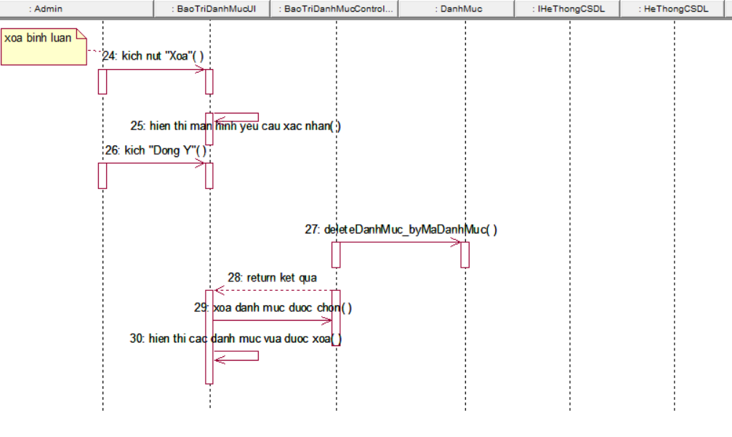

Biểu đồ phân tích



#### 2.3.1.11. Phân tích Use case bảo trì tài khoản

Biểu đồ trình tự



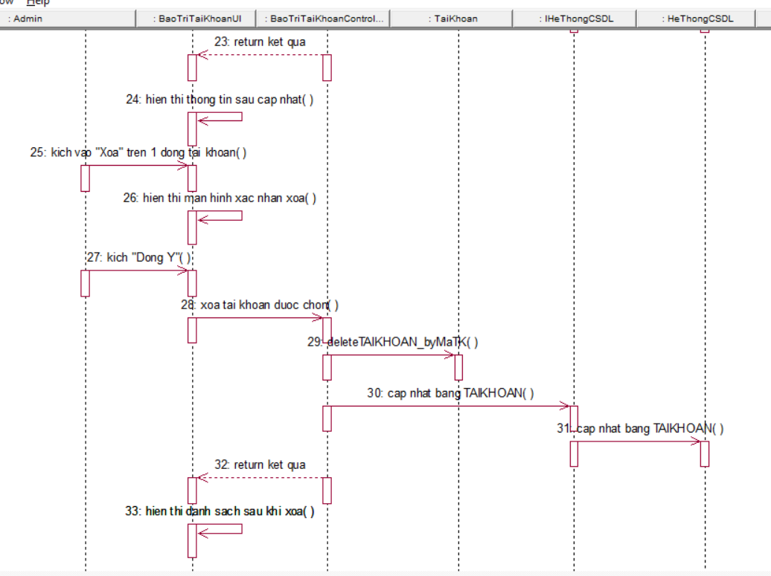

Biểu đồ phân tích



#### 2.3.1.12. Phân tích Use case bảo trì tin tức

Biểu đồ trình tự



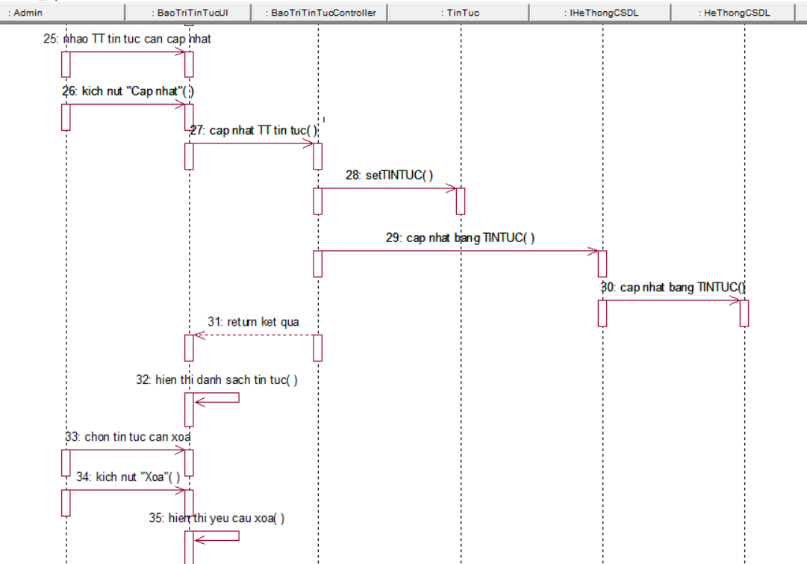

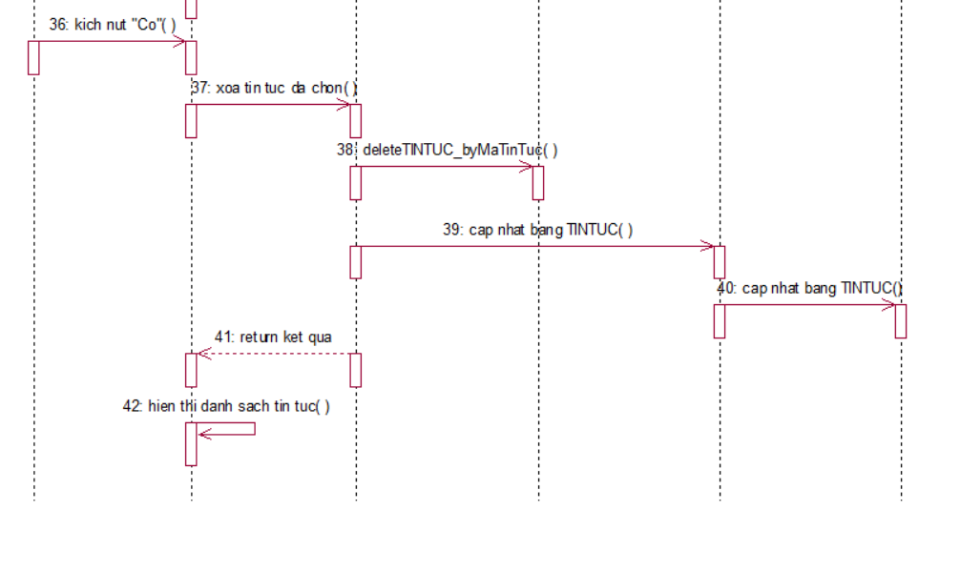

Biểu đồ phân tích



### 2.3.2. Biểu đồ thực thể liên kết

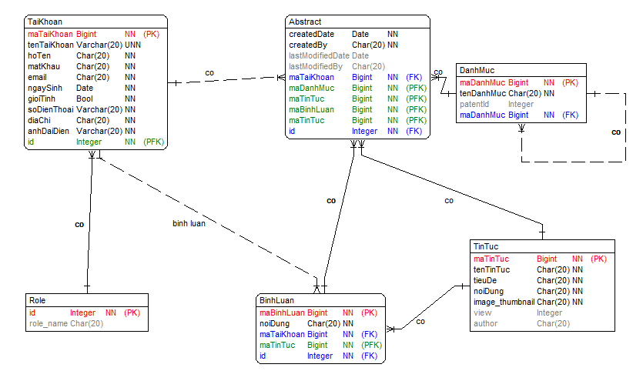

Hình 0.4. Sơ đồ thực thể liên kết mức vật lý

# CHƯƠNG 3: CÀI ĐẶT CHƯƠNG TRÌNH

## 3.1. Giao diện người dùng

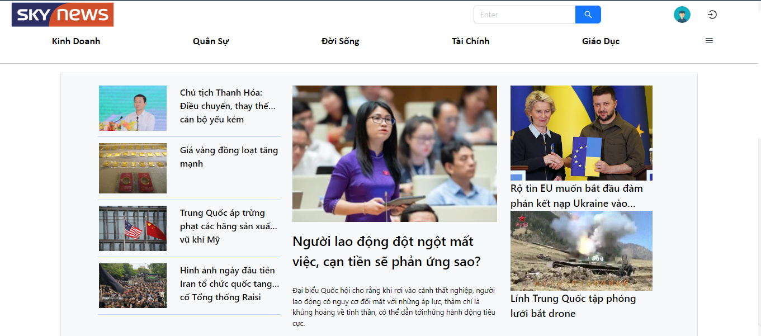

Hình 0.1. Trang chủ

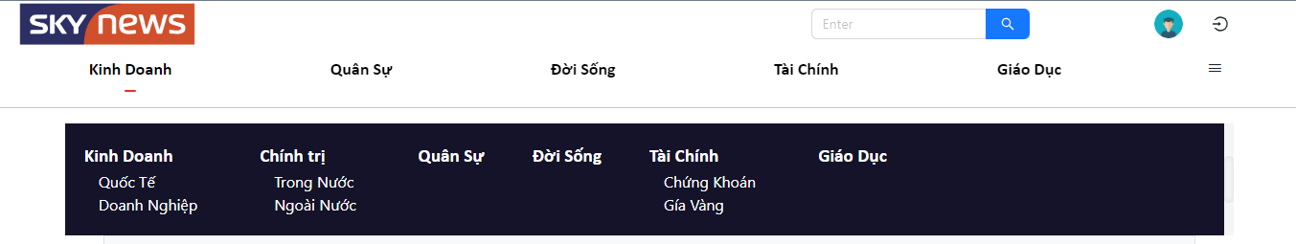

Hình 0.2. Menu danh mục

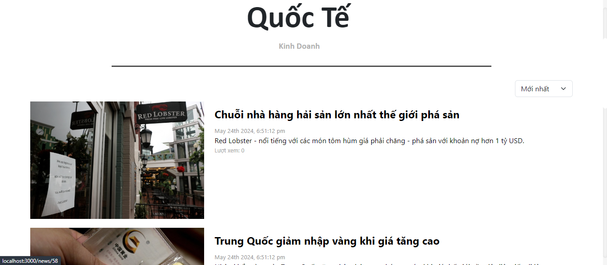

Hình 0.3. Tin tức theo danh mục

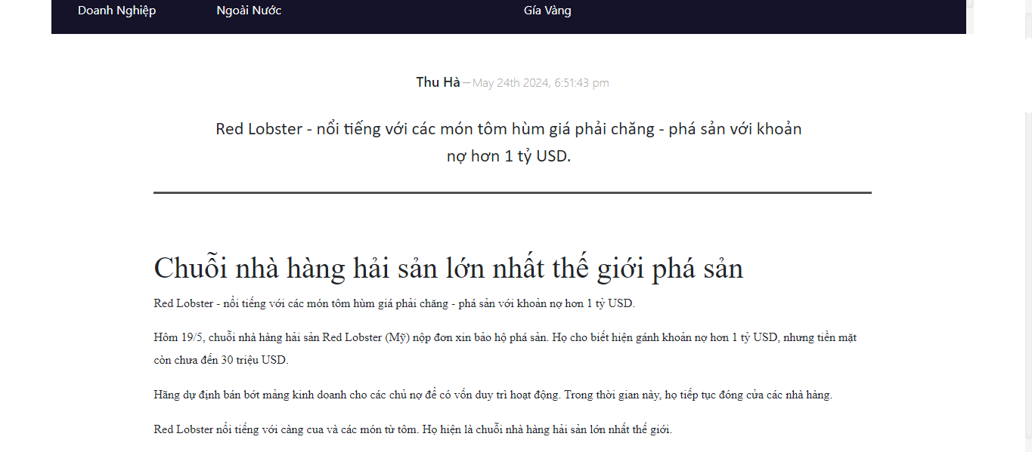

Hình 0.4. Xem chi tiết tin tức

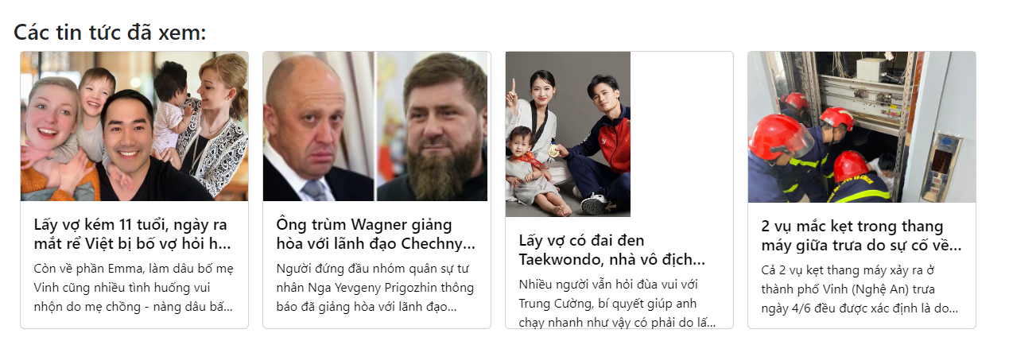

Hình 0.5. Tin tức đã xem

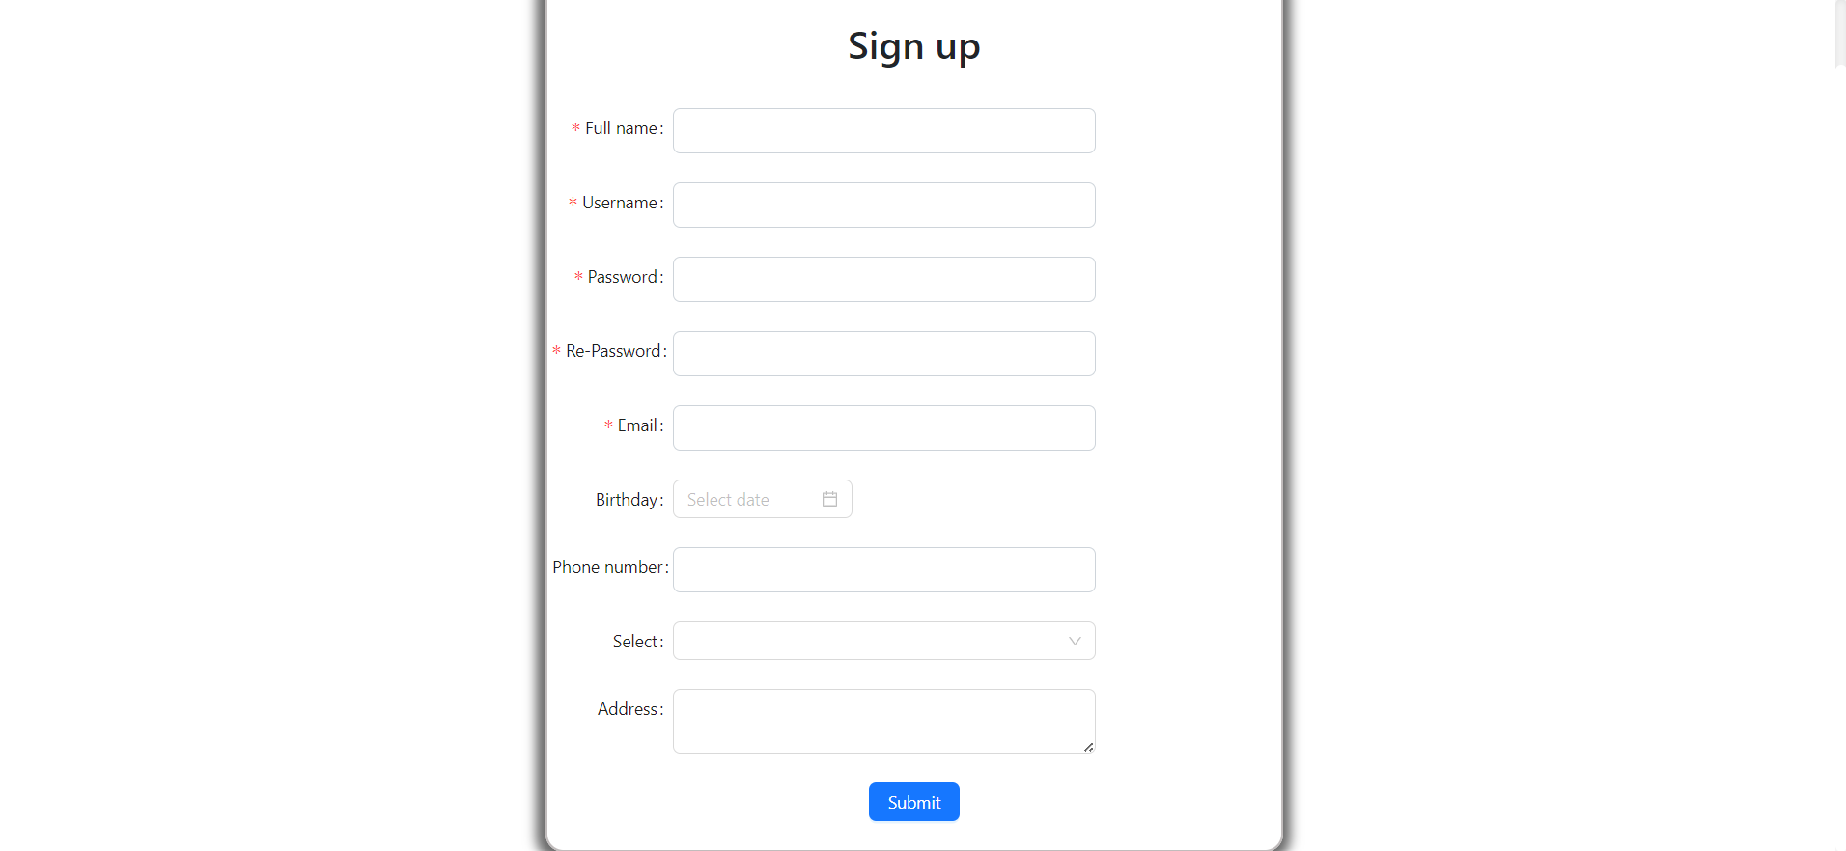

Hình 0.6. Đăng ký

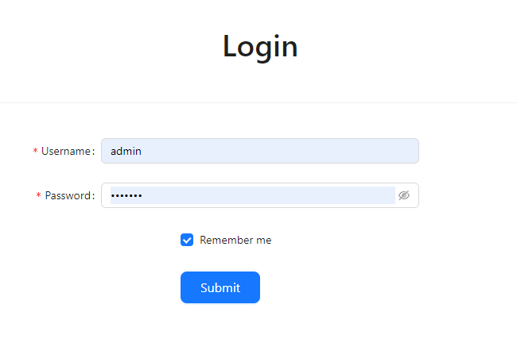

Hình 0.7. Đăng nhập

## 3.2. Giao diện người quản trị

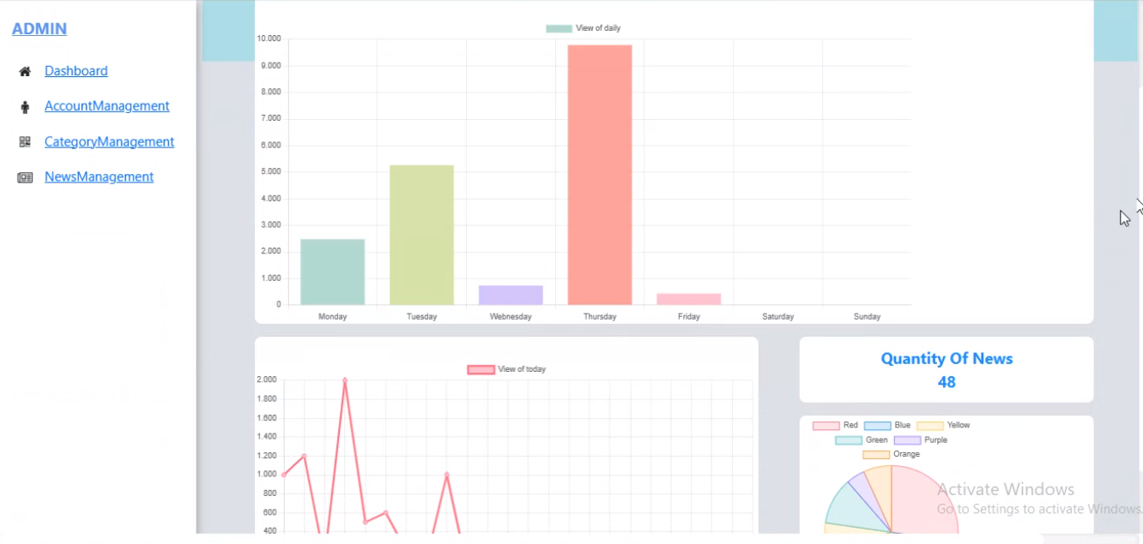

Hình 0.8. Thống kê

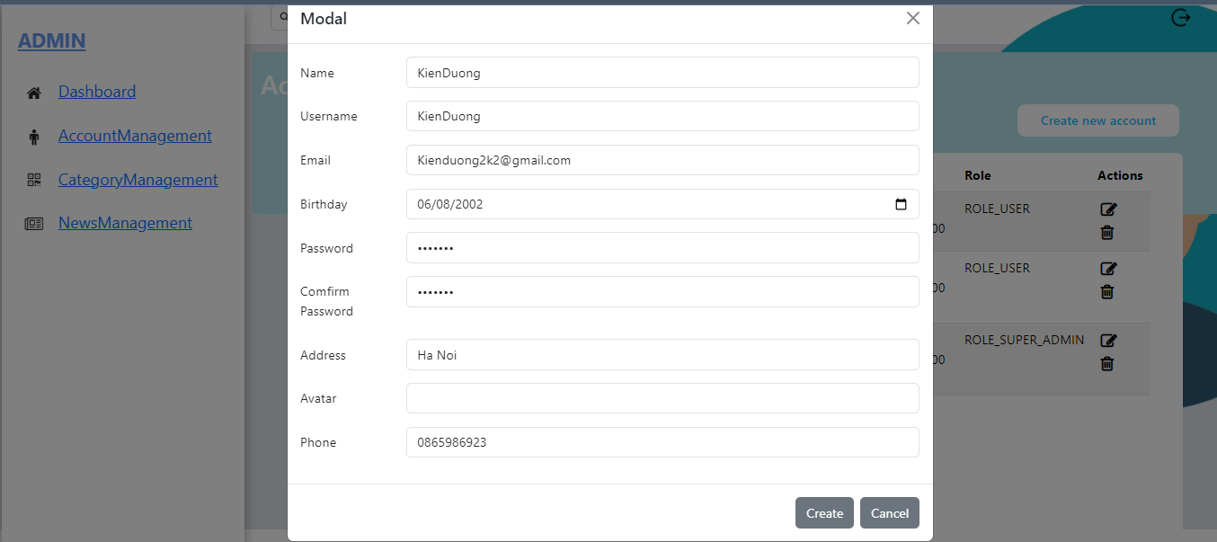

Hình 0.9. Thêm tài khoản

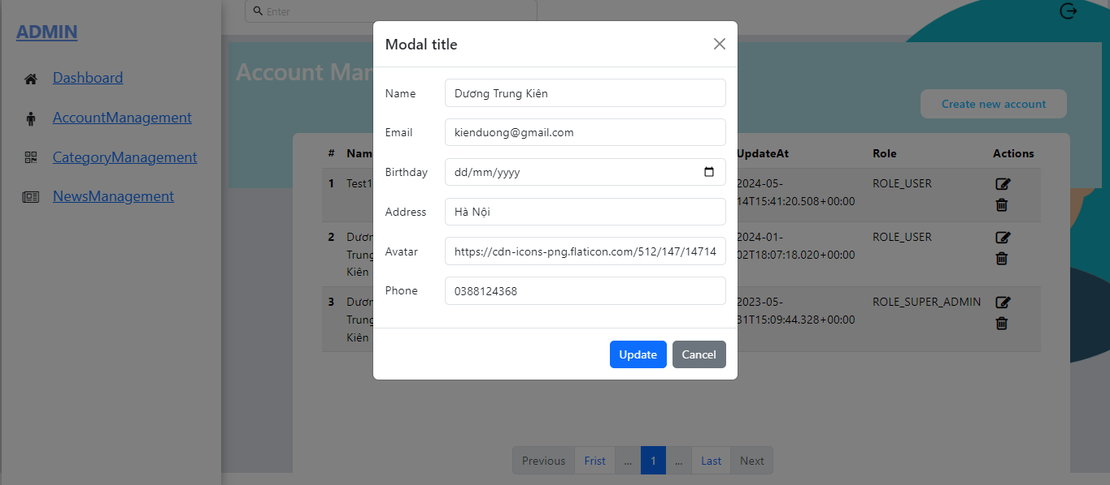

Hình 0.10. Chỉnh sửa tài khoản

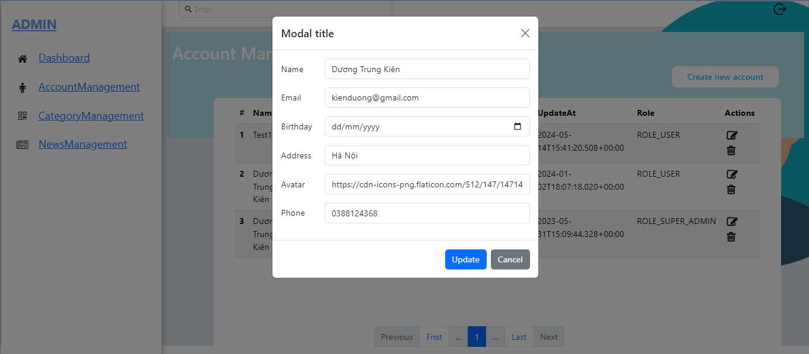

Hình 0.11. Xoá tài khoản

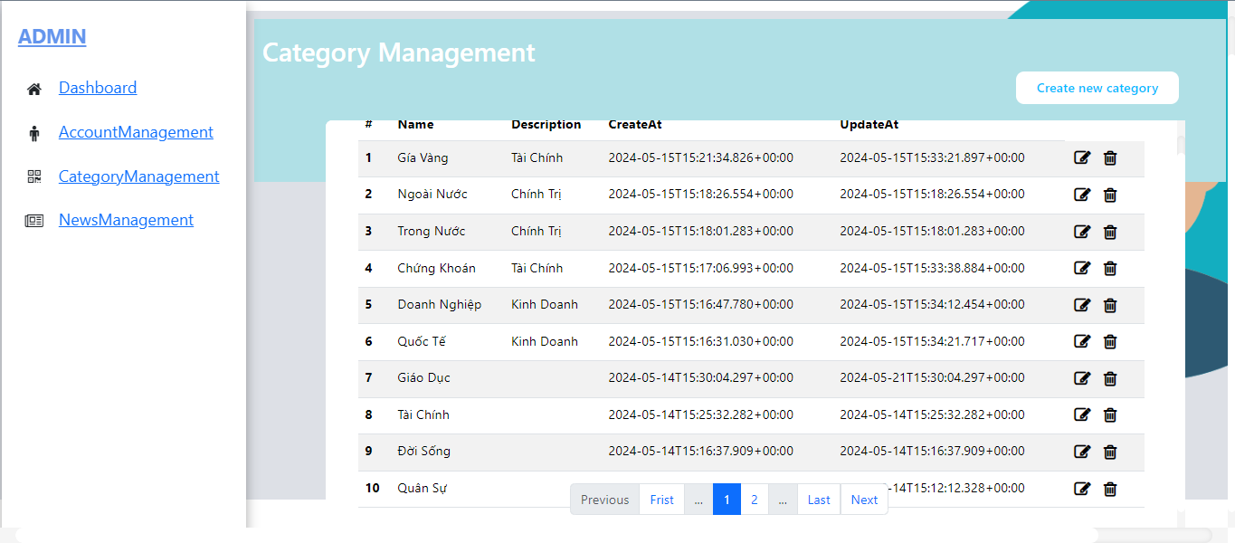

Hình 0.12. Quản lý danh mục

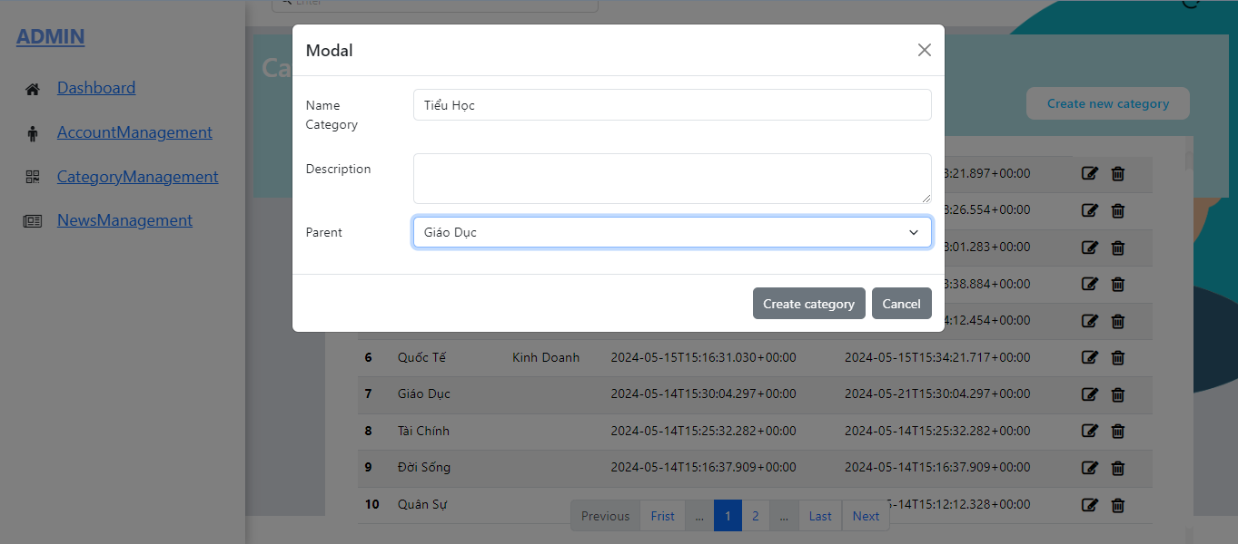

Hình 0.13. Thêm danh mục

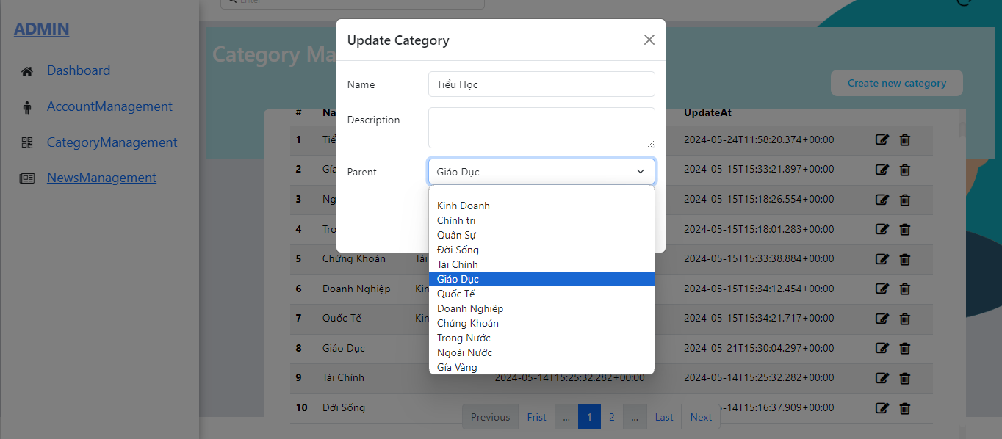

Hình 0.14. Chỉnh sửa danh mục

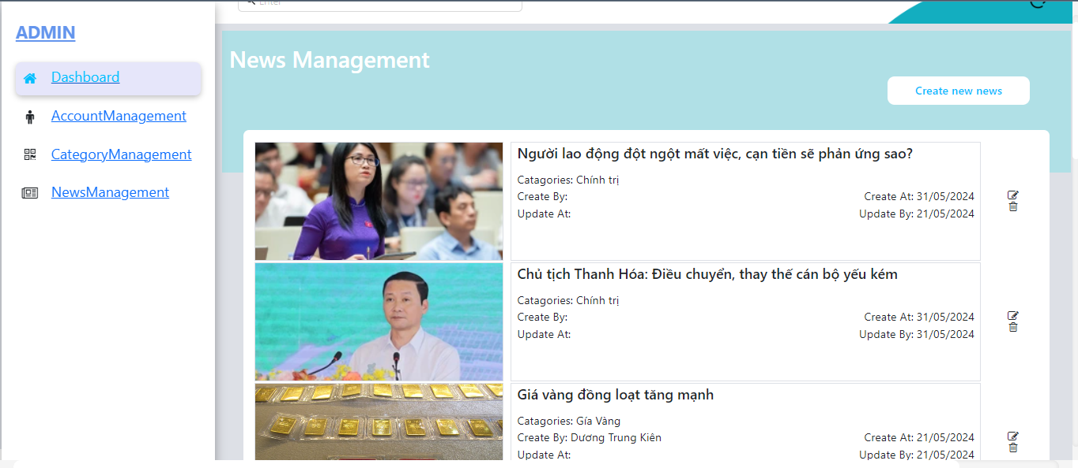

Hình 0.15. Quản lý tin tức

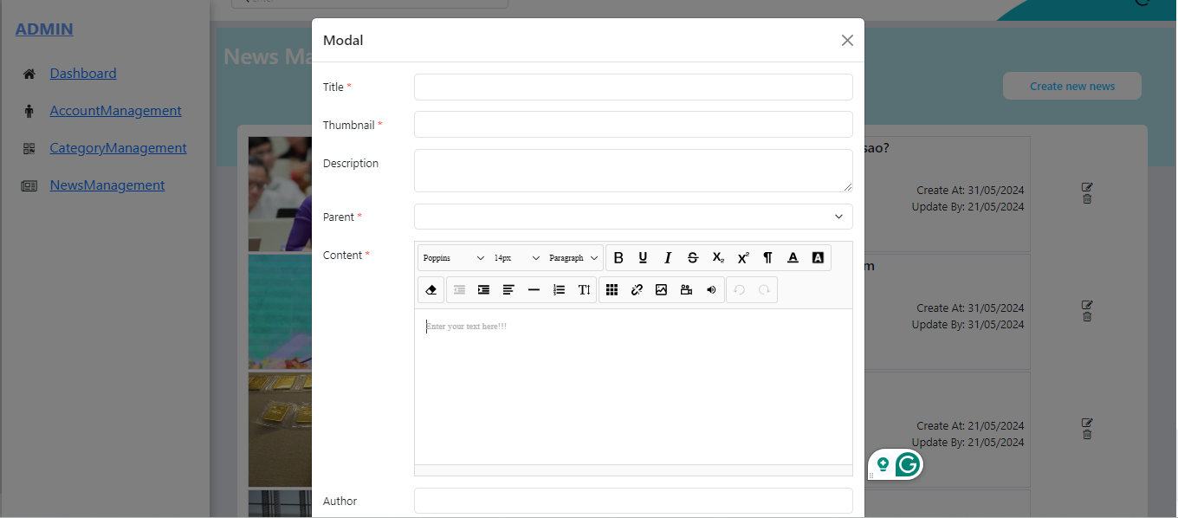

Hình 0.16. Thêm tin tức

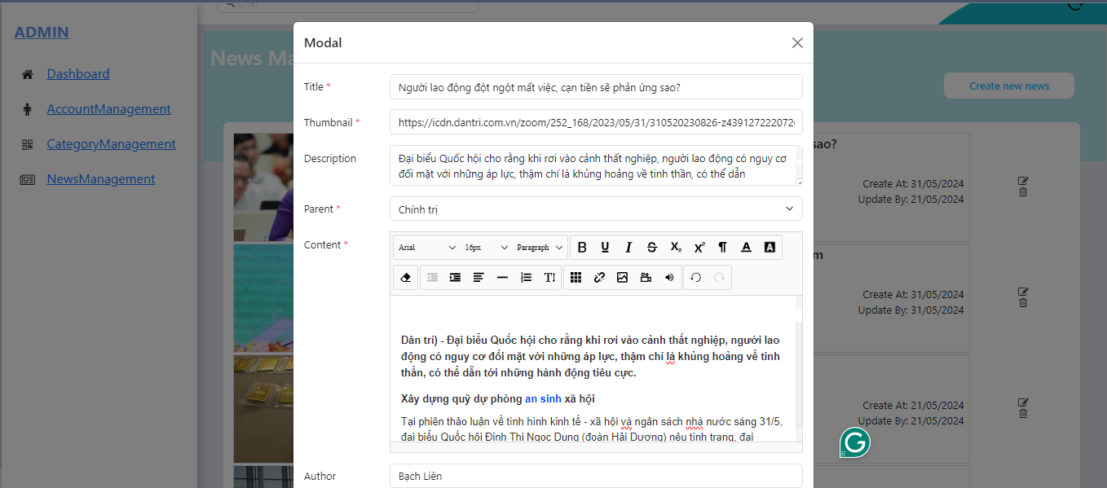

Hình 0.17. Cập nhật tin tức

# CHƯƠNG 4: KIỂM THỬ CHỨC NĂNG HỆ THỐNG

## 4.1. Kiểm thử chức người dùng

Bảng 4.1. Bảng kiểm thử chức năng người dùng

|  |  |  |  |  |
| --- | --- | --- | --- | --- |
| **STT** | **Trường hợp** | **Đầu vào** | **Đầu ra mong muốn** | **Kết quả** |
| **1** | Kiểm tra chức năng đăng ký tài khoản | Nhập thông tin đăng ký không hợp lệ | Hệ thống hiển thị thông báo nhập sai định dạng | Pass |
| Nhập thông tin đăng ký hợp lệ | Đăng ký thành công, tự động đăng nhập | Pass |
| **2** | Kiểm tra chức năng đăng nhập | Nhập thông tin tài khoản và mật khẩu hợp lệ | Đăng nhập thành công, hiển thị giao diện sau đăng nhập | Pass |
| Nhập thông tin tài khoản và mật khẩu không hợp lệ | Hệ thống thông báo lỗi | Pass |
| **3** | Kiểm tra chức năng đăng xuất | Đăng xuất tài khoản | Đăng xuất thành công, chuyển sang giao diện trang chủ | Pass |
| **4** | Kiểm tra chức năng tìm xem tin tức đã lưu | Tin tức đã lưu | Khi đăng nhập thành công với quyền user, hệ thống sẽ lưu lại những tin mà người dùng đã xem | Pass |

## 4.2. Kiểm thử chức năng người quản trị

Bảng 4.2. Bảng kiểm thử chức năng người quản trị

|  |  |  |  |  |
| --- | --- | --- | --- | --- |
| **STT** | **Trường hợp** | **Đầu vào** | **Đầu ra mong muốn** | **Kết quả** |
| **1** | Kiểm tra chức năng đăng nhập | Nhập thông tin tài khoản và mật khẩu hợp lệ | Đăng nhập thành công, hiển thị giao diện sau đăng nhập với quyền super_admin | Pass |
| Nhập thông tin tài khoản và mật khẩu không hợp lệ | Hệ thống thông báo lỗi | Pass |
| **2** | Kiểm tra chức năng đăng xuất | Đăng xuất tài khoản | Đăng xuất thành công, chuyển sang giao diện đăng nhập | Pass |
| **3** | Kiểm tra chức năng bảo trì danh sách người dùng | Đã đăng nhập hệ thống bằng tài khoản quản trị viên. | Xem danh sách người dùng, xem chi tiết thông tin người dùng, thêm người dùng, cập nhật người dùng, xóa người dùng. | Pass |
| **4** | Kiểm tra chức năng bảo trì danh sách hạng mục | Đã đăng nhập hệ thống bằng tài khoản quản trị viên. | Xem danh sách hạng mục, thêm hạng mục, sửa thông tin hạng mục, xoá hạng mục | Pass |
| **5** | Kiểm tra chức năng bảo trì danh sách tin tức | Đã đăng nhập hệ thống bằng tài khoản quản trị viên. | Xem danh sách tin tức, xem chi tiết tin tức, sửa thông tin tin tức, xoá tin tức | Pass |
| **7** | Kiểm tra chức năng thống kê | Đã đăng nhập hệ thống bằng tài khoản quản trị viên. | Hiển thị các bài viết có lượt xem nhiều nhất, số lượng bài viết | Pass |

# KẾT LUẬN VÀ HƯỚNG PHÁT TRIỂN

## Kết luận:

* + Hoàn thành khảo sát và phân tích thiết kế hệ thống, thiết kế cơ sở dữ liệu, thiết kế giao diện.
  + Hệ thống xây dựng hoàn thiện các chức năng được phân tích.
  + Hệ thống thiết kế thân thiện, dễ dùng.
  + Hệ thống dễ dàng mở rộng, trình bày chương trình logic.

## Hướng phát triển:

* + Phát triển chức năng bình luận realtime.
  + Mở rộng, chia các quyền người dùng.
  + Phát triển thêm các chức năng thống kê cho người quản trị.
  + Phát triển, sửa các lỗi bất đồng bộ hiển thị giao diện chưa chính xác.

TÀI LIỆU THAM KHẢO

[1] Vũ Thị Dương, Phùng Đức Hòa, Nguyễn Thị Hương Lan, Giáo trình Phân tích thiết kế hướng đối tượng, NXB Khoa học và Kỹ thuật, 2015.

[2] Nguyễn Thị Thanh Huyền, Ngô Thị Bích Thúy, Giáo trình Cơ sở dữ liệu, NXB Giáo dục VN, 2011.

[3] Hoàng Quang Huy, Phùng Đức Hòa, Trịnh Bá Quý, Nhập môn công nghệ phần mềm, Đại học công nghiệp Hà Nội, 2016.

[4] Hoàng Quang Huy (2016), “Giáo trình kiểm thử phần mềm”, Nhà xuất bản Thống kê.

[5] Thạch Bình Cường, Nguyễn Đức Mận (2008), Kiểm thử và đảm bảo chất lượng phần mềm, NXB Bách Khoa Hà Nội.

[6] Viện CNTT-ĐH QG Hà Nội (2006), “Giáo trình quản lý dự án”